**PERANCANGAN *PROTOTYPE* SISTEM INFORMASI POSYANDU BERBASIS *WEB* DI POSYANDU MEKAR WANGI 11 DESA CEMPAKA KECAMATAN PLUMBON KABUPATEN CIREBON**

**KARYA TULIS ILMIAH (KTI)**



**KUSINO LUSDIANTORO**

**P2.06.37.1.21.048**

**KEMENTERIAN KESEHATAN REPUBLIK INDONESIA**

**POLITEKNIK KESEHATAN TASIKMALAYA**

**JURUSAN REKAM MEDIS DAN INFORMASI KESEHATAN**

**PROGRAM STUDI D III REKAM MEDIS DAN INFORMASI KESEHATAN**

**CIREBON**

**2024**

**PERANCANGAN *PROTOTYPE* SISTEM INFORMASI POSYANDU BERBASIS *WEB* DI POSYANDU MEKAR WANGI 11 DESA CEMPAKA KECAMATAN PLUMBON KABUPATEN CIREBON**

**KARYA TULIS ILMIAH (KTI)**

Diajukan Dalam Rangka Memenuhi Salah Satu Syarat Menyelesaikan

Pendidikan D III Program Studi Rekam Medis dan Informasi Kesehatan



**KUSINO LUSDIANTORO**

**P2.06.37.1.21.048**

**KEMENTERIAN KESEHATAN REPUBLIK INDONESIA**

**POLITEKNIK KESEHATAN TASIKMALAYA**

**JURUSAN REKAM MEDIS DAN INFORMASI KESEHATAN**

**PROGRAM STUDI D III REKAM MEDIS DAN INFORMASI KESEHATAN**

**CIREBON**

**2024**

HALAMAN PERNYATAAN ORISINALITAS

**Karya Tulis Ilmiah (KTI) ini adalah hasil karya sendiri, dan semua sumber baik yang dikutip maupun dirujuk telah saya nyatakan benar.**

Nama : Kusino Lusdiantoro

NIM : P2.06.37.1.21.048

Tanggal : Desember

Tanda Tangan :

HALAMAN PERSETUJUAN

**KARYA TULIS ILMIAH**

**PERANCANGAN *PROTOTYPE* SISTEM INFORMASI POSYANDU BERBASIS *WEB* DI POSYANDU MEKAR WANGI 11 DESA CEMPAKA KECAMATAN PLUMBON KABUPATEN CIREBON**

Diajukan Oleh:

**KUSINO LUSDIANTORO**

**P2.06.37.1.21.048**

Telah Disetujui Pada Tanggal

4 Desember 2023

Pembimbing,

Maula Ismail Mohammad, ST,MKM

NIP.198212282006041007

HALAMAN PENGESAHAN

**KARYA TULIS ILMIAH**

**PERANCANGAN *PROTOTYPE* SISTEM INFORMASI POSYANDU BERBASIS *WEB* DI POSYANDU MEKAR WANGI 11 DESA CEMPAKA KECAMATAN PLUMBON KABUPATEN CIREBON**

Dipersiapkan dan disusun oleh :

**KUSINO LUSDIANTORO**

**NIM. P2.06.37.1.21.048**

Telah Dipertahankan di Hadapan Tim Penguji

Pada tanggal

27 Desember 2023

|  |  |  |
| --- | --- | --- |
| Ketua Penguji I  Maula Ismail M, ST,MKM  NIP.198212282006041007 | Penguji I  Lina Khasanah,SKM,MKM  NIP.198108092009122002 | Penguji II  Bambang Karmanto,SKM,M.Kes  NIP. 196304211986031003 |
|  |  |  |
| Mengetahui,  Ketua Prodi,  Yanto Haryanto, S.Pd, S.Kp, M.Kes  NIP. 19671102 199101 1 0001 | | |

# UNGKAPAN TERIMAKASIH

Puji syukur peneliti panjatkan kepada Tuhan Yang Maha Esa, karena atas berkat dan rahmat-Nya, peneliti dapat menyelesaikan proposal Karya Tulis Ilmiah. Adapun proposal karya tulis ilmiah ini dibuat untuk memenuhi salah satu syarat untuk mencapai gelar Diploma III Rekam Medis dan Informasi Kesehatan di Poltekkes Kemenkes Tasikmalaya. Peneliti menyadari bahwa tanpa bantuan dan bimbingan dari berbagai pihak dari masa perkuliahan sampai pada penyusunan Karya Tulis Ilmiah ini, sangatlah sulit bagi peneliti untuk dapat menyelesaikannya. Oleh karena itu, peneliti mengucapkan terima kasih kepada:

1. Ibu Dr. Dini Mariani, S.Kep, Ners, M.Kep, selaku Direktur Politeknik Kesehatan Kemenkes Tasikmalaya;
2. Bapak H. Dedi Setiadi, SKM, M.Kes, selaku Ketua Jurusan Rekam Medis dan Informasi Kesehatan Politeknik Kesehatan Kemenkes Tasikmalaya;
3. Bapak Yanto Haryanto, S.Pd,S.Kp, M.Kes, selaku Ketua Program Studi Diploma III Rekam Medis dan Informasi Kesehatan Cirebon Politeknik Kesehatan Kemenkes Tasikmalaya;
4. Bapak Maula Ismail Mohammad, ST, MKM, selaku dosen pembimbing yang telah menyediakan waktu, tenaga dan pikiran untuk membimbing dan mengarahkan peneliti dalam penyusunan Karya Tulis Ilmiah ini;
5. Ibu Lina Khasanah, SKM,MKM dan Bapak Bambang Karmanto, SKM, M.Kes, selaku penguji yang turut membimbing dalam penyusunan Karya Tulis Ilmiah ini;
6. Kedua orang tua dan keluarga yang telah memberikan do’a, dukungan dan semangat kepada peneliti;
7. Bapak/Ibu Dosen beserta staff Diploma III Rekam Medis dan Informasi Kesehatan Cirebon Politeknik Kesehatan Kemenkes Tasikmalaya yang telah memberikan ilmu dan pengalaman yang tidak ternilai kepada peneliti;
8. Naufal Rifqi Mubarok dan teman-teman yang telah berjuang bersama dan memberi dukungan semangat kepada peneliti.

Akhir kata, peneliti berharap Tuhan Yang Maha Esa berkenan membalas segala kebaikan semua pihak yang telah membantu. Semoga Karya Tulis Ilmiah (KTI) ini membawa manfaat bagi pengembangan ilmu.

Cirebon, 24 November 2023

Penulis

**Kementerian Kesehatan Republik Indonesia**

**Politeknik Kesehatan Tasikmalaya**

**Jurusan Rekam Medis dan Informasi Kesehatan**

**Program Studi Diploma III Rekam Medis dan Informasi Kesehatan**

**Cirebon**

**2024**

**KUSINO LUSDIANTORO**

**PERANCANGAN *PROTOTYPE* SISTEM INFORMASI POSYANDU DI**

**POSYANDU MEKAR WANGI 11 DESA CEMPAKA KECAMATAN PLUMBON KABUPATEN CIREBON**

**123 Hal, 5 Bab, 20 Tabel, 26 Lampiran**

# ABSTRAK

**Latar Belakang:** Posyandu merupakan pelayanan kesehatan berbasis masyarakat yang menyelenggarakan pelayanan kesehatan terpadu dan pemantauan terhadap anak b alita. Pemantauan tumbuh kembang anak meliputi pengukuran berat badan anak, tinggi badan, lingkar kepala, serta aspek tumbuh kembang anak lainnya. Sejauh ini proses yang dilakukan posyandu seperti proses pengolahan data dan perekapan menggunakan media manual berdampak pada proses rekap secara berulang , penggunaan cara konvensional dalam pendataan balita serta laporan hasil penimbangan mengakibatkan penumpukan data yang dapat berujung pada laporan yang tidak akurat dan efektif. Untuk memberikan inovasi baru dalam pencatatan, pendataan dan pelaporan posyandu, maka didapatkan pemecahan masalah yaitu *prototype* sistem informasi Posyandu.

**Metode Penelitian :** *Research and Development (R&D)* dengan desain *Cross Sectional* menggunakan metode pengembangan dengan model *Waterfall.*

**Hasil Penelitian :** Sistem Informasi Posyandu berbasis *website* yang dapat mengelola data, serta memantau pertumbuhan dan perkembangan anak secara otomatis, dan juga dapat membuat grafik KMS. Hasil uji coba sistem menggunakan kuesioner PSSUQ dengan hasil rata-rata sebesar 44,5 dengan presentase kepuasan pengguna terhadap sistem yang telah dirancang dengan nilai sebesar 56,3.

**Kata Kunci :** Sistem Informasi, Posyandu, Tumbuh Kembang Anak, *Website*, *Black Box*

**Daftar Pustaka :** 39 [2013-2023]

**Ministry of Health Republic of Indonesia**

**Health Polytechnic of Tasikmalaya**

**Majoring in Medical Records and Health Information**

**Medical Records and Health Information Study Program**

**2024**

**KUSINO LUSDIANTORO**

**POSYANDU INFORMATION SYSTEM PROTOTYPE DESIGN IN POSYANDU MEKAR WANGI 11 CEMPAKA VILLAGE PLUMBON DISTRICT CIREBON DISTRICT**

**123 Page, 5 Chapter, 20 Table, 26 Appendix**

**ABSTRACT**

**Background:** Posyandu is a community-based health service that provides integrated health services and monitoring of children under five. Monitoring children's growth and development includes measuring the child's weight, height, head circumference, and other aspects of the child's growth and development. So far, the processes carried out by posyandu, such as data processing and recording using manual media, have had an impact on the recap process repeatedly, the use of conventional methods in collecting data on toddlers and reporting weighing results has resulted in a buildup of data which can lead to reports that are not accurate and efficient. To provide new innovations in recording, data collection and reporting at Posyandu, a solution to the problem was obtained, namely the Posyandu information system prototype.

**Method:** Research and Development (R&D) with a Cross Sectional design using the Waterfall model development method.

**Research result :** A website-based Posyandu Information System that can manage data and monitor children's growth and development automatically, and can also create KMS charts. The results of system testing using the PSSUQ questionnaire with an average result of 44.5 with a percentage of user satisfaction with the system that has been designed with a value of 56.3.

**Keywords:** Information Systems, Posyandu, Child Development, Website, Black Box

**Bibliography :** 39 [2013-2023]

# DAFTAR ISI

HALAMAN PERNYATAAN ORISINALITAS i

HALAMAN PERSETUJUAN ii

HALAMAN PENGESAHAN iii

UNGKAPAN TERIMAKASIH iv

ABSTRAK vi

DAFTAR ISI viii

DAFTAR TABEL x

DAFTAR GAMBAR xi

DAFTAR LAMPIRAN xii

DAFTAR SINGKATAN xiii

BAB I PENDAHULUAN 1

A. Latar Belakang 1

B. Rumusan Masalah Penelitian 3

C. Tujuan Penelitian 3

D. Manfaat Penelitian 3

E. Keaslian Penelitian 4

BAB II TINJAUAN PUSTAKA 7

A. Tinjauan Pustaka 7

1. Posyandu 7

2. Tumbuh Kembang 12

3. Sistem Informasi 13

4. Sistem Informasi Posyandu 14

5. Visual Studio Code (*vscode*) 15

6. PHP (*Hypertext Preprocessor*) 15

7. HTML (*Hyper Text Markup Language*) 16

8. Javascript 17

9. Basis Data (MySQL) 17

10. ERD (*Entity Relationship Diagram*) 19

11. DFD (Data Flow Diagram) 20

12. *Flowchart* 21

13. Metode Penelitian *Research and Development* (R&D) 23

14. Penelitian *Cross Sectional* 25

15. Model *Waterfall* 25

16. *Post-Study System Usability Questionnaire (*PSSUQ*)* 27

B. Kerangka Teori 29

1. Input 29

2. Proses 29

3. Output 29

C. Kerangka Konsep 30

1. *Input* 30

2. Proses 30

3. *Output* 31

BAB III METODOLOGI PENELITIAN 37

A. Jenis dan Desain Penelitian 37

B. Tempat dan Waktu Penelitian 38

C. Subjek dan Objek Penelitian 38

D. Variabel Penelitian 39

E. Definisi Konsep 40

F. Instrument dan Cara Pengumpulan Data 40

G. Triangulasi Data 42

H. Pengolahan Data 42

I. Rencana Analisis Data 44

J. Etika Penelitian 44

K. Keterbatasan Penelitian 44

L. Jalannya Penelitian 45

M. Jadwal Penelitian 45

BAB IV HASIL DAN PEMBAHASAN 47

A. Hasil Penelitian 47

B. Pembahasan 95

BAB V PENUTUP 98

A. Kesimpulan 98

B. Saran 99

DAFTAR PUSTAKA 100

LAMPIRAN 104

# DAFTAR TABEL

Tabel 1.1 Penelitian Terdahulu 4

Tabel 2.1 Simbol – simbol ERD 19

Tabel 2.2 Simbol – simbol DFD 20

Tabel 2.3 Simbol – simbol *Flowchart* 22

Tabel 3.1 Definisi Konsep 40

Tabel 4.1 tb_anak 54

Tabel 4.2 tb_ayah 54

Tabel 4.3 tb_ibu 55

Tabel 4.4 tb_imunisasi 56

Tabel 4.5 tb_kader 56

Tabel 4.6 tb_pendaftaran 57

Tabel 4.7 tb_penimbangan 57

Tabel 4.16 Hasil Uji Sistem Admin 88

Tabel 4.17 Hasil Uji Sistem Kader 90

Tabel 4.18 Hasil Uji Sistem Ibu 91

Tabel 4.19 Rekap Hasil Kuesinoner PSSUQ 92

# DAFTAR GAMBAR

Gambar 2.1 *Waterfall* 26

Gambar 2. 2 Kusioner PSSUQ 28

Gambar 2.3 Kerangka Teori 29

Gambar 2.4 Kerangka Konsep 30

Gambar 4.1 ERD *Prototype* SIPANDU 50

Gambar 4.2 Diagram Konteks SIPANDU 57

Gambar 4.3 Diagram Dekomposisi SIPANDU 58

Gambar 4.4 Event Diagram Input Data Penimbangan *Prototype* SIPANDU 58

Gambar 4.5 *Event Diagram* Edit Data Penimbangan *Prototype* SIPANDU 58

Gambar 4.6 *Event Diagram* Hapus Data Penimbangan *Prototype* SIPANDU 59

Gambar 4.7 *Event Diagram* Grafik KMS *Prototype* SIPANDU 60

Gambar 4.8 *Flowchart* Pelayanan Posyandu 61

Gambar 4.9 *Flowchart Prototype* SIPANDU 62

Gambar 4.10 *Navigation bar* 80

Gambar 4.11 *Welcome section* 80

Gambar 4.12 *Data information section* 80

Gambar 4.13 *Description section* 81

Gambar 4.14 *Service information section* 81

Gambar 4.15 *Login section* 81

Gambar 4.16 *Footer* 82

Gambar 4.17 Keseluruhan *landing page* 83

Gambar 4.18 Tampilan *dashboard* 84

Gambar 4.19 Tampilan menu pendaftaran 84

Gambar 4.20 Tampilan *input* data pendaftaran 84

Gambar 4.21 Tampilan edit data pendaftaran 85

Gambar 4.22 Tampilan menu imunisasi 85

Gambar 4.23 Tampilan *input* data imunisasi 85

Gambar 4.24 Tampilan edit data imunisasi 86

Gambar 4.25Tampilan menu penimbangan 86

Gambar 4.26 Tampilan *input* data penimbangan 86

Gambar 4.27 Tampilan edit data penimbangan 87

Gambar 4.28 Tampilan menu KMS 88

Gambar 4.29 Tampilan menu perkembangan 89

# DAFTAR LAMPIRAN

Lampiran 1 Lembar *Informed Concent* 104

Lampiran 2 Instrumen Wawancara Penelitian 105

Lampiran 3 Lembar Kuisioner *Post-Study System Usability Questionnaire* (PSSUQ) 106

Lampiran 4 Lembar Kuisioner *Post-Study System Usability Questionnaire* (PSSUQ) Terjemahan Bahasa Indonesia 107

Lampiran 5 Event Diagram Input Data Imunisasi 109

Lampiran 6 Event Diagram Edit Data Imunisasi 109

Lampiran 7 Event Diagram Hapus Data Imunisasi 109

Lampiran 8 Event Diagram Input Data Anak 109

Lampiran 9 Event Diagram Edit Data Anak 109

Lampiran 10 Event Diagram Hapus Data Anak 110

Lampiran 11 Event Diagram Input Data Ibu 110

Lampiran 12 Event Diagram Edit Data Ibu 110

Lampiran 13 Event Diagram Hapus Data Ibu 110

Lampiran 14 Event Diagram Input Data Ayah 110

Lampiran 15 Event Diagram Edit Data Ayah 111

Lampiran 16 Event Diagram Hapus Data Ayah 111

Lampiran 17 Event Diagram Input Data Vaksin 111

Lampiran 18 Event Diagram Edit Data Vaksin 111

Lampiran 19 Event Diagram Hapus Data Vaksin 112

Lampiran 20 Event Diagram Input Data Pendaftaran 112

Lampiran 21 Event Diagram Edit Data Pendaftaran 112

Lampiran 22 Event Diagram Hapus Data Pendaftaran 112

Lampiran 23 Event Diagram Input Data Stimulasi 112

Lampiran 24 Event Diagram Edit Data Stimulasi 113

Lampiran 25 Event Diagram Hapus Data Stimulasi 113

Lampiran 26 Event Diagram Grafik KMS 113

Lampiran 27 tb_admin 113

Lampiran 28 tb_standar_bb 114

Lampiran 29 tb_standar_bb_p 114

Lampiran 30 tb_standar_tb 115

Lampiran 31 tb_standar_tb_p 115

Lampiran 32 tb_status_pendaftaran 116

Lampiran 33 tb_stimulasi 116

Lampiran 34 tb_vaksin 116

# DAFTAR SINGKATAN

POSYANDU Pos Pelayanan Terpadu

SIPANDU Sistem Informasi Posyandu

UKBM Upaya Kesehatan yang Bersumber Daya Masyarakat

KIA Kesehatan Ibu dan Anak

DFD Data Flow Diagram

PHP *Hypertext Preprocessor*

HTML *Hyper Text Markup Language*

DBMS *Database Management System*

DDL *Data* *Definition Language*

DML *Data* *Manipulation Language*

GPL *General Public License*

ERD *Entity Relationship Diagram*

PSSUQ *Post-Study System Usability Questionnaire*

R&D *Research and Development*

# BAB I PENDAHULUAN

## Latar Belakang

Indonesia memiliki beberapa program untuk menjamin rakyatnya mendapatkan pelayanan kesehatan yang memadai untuk segala golongan. Salah satu diantaranya adalah suatu program yang bernama Posyandu ( Pos Pelayanan Terpadu ) yang berperan dalam memberikan pelayanan pada bayi, balita dan lansia, Posyandu kemudian dibagi menjadi dua golongan yaitu Posyandu Balita dan Posyandu Lansia (Nugraha, 2020). Posyandu merupakan pelayanan kesehatan berbasis masyarakat yang menyelenggarakan pelayanan kesehatan terpadu dan pemantauan terhadap anak balita (Kemenkes RI, 2017). Salah satu layanan utama yang diberikan Posyandu adalah pemantauan tumbuh kembang anak. Pemantauan ini penting untuk mendeteksi adanya gangguan pertumbuhan atau keterlambatan perkembangan sejak dini, yang dapat membantu mencegah malnutrisi dan stunting (Suryani, 2020).

Pemantauan tumbuh kembang anak meliputi pengukuran berat badan anak, tinggi badan, lingkar kepala, serta aspek tumbuh kembang anak lainnya. Frekuensi pemantauan bervariasi tergantung usia anak, bayi di bawah 12 bulan dianjurkan untuk dipantau setiap bulan, anak usia 12 - 24 bulan dipantau setiap tiga bulan, dan anak usia 24 - 60 bulan dipantau setiap enam bulan. Hasil pemantauan dapat digunakan untuk mengetahui status gizi anak dan mengidentifikasi potensi masalah kesehatan, yang kemudian dapat diatasi melalui intervensi yang tepat. Pemantauan tumbuh kembang anak yang tidak tercatat dengan baik dapat menimbulkan dampak berupa ancaman permasalahan gizi seperti stunting. Sebagai contoh pada masa *Covid-19* yang dimana kegiatan posyandu sempat terhenti yang berdampak pada pemantauan tumbuh kembang anak yang tidak tercatat dengan baik, sehingga berdampak pada munculnya permasalahan tingginya angka stunting yang disebabkan pola asuh yang kurang baik karena kurangnya edukasi yang diberikan oleh petugas posyandu (Sumartini & Rahmidini, 2022). Seharusnya pencatatan tumbuh kembang anak dilakukan rutin setiap bulan saat kegiatan posyandu berlangsung untuk mengetahui adanya gangguan pertumbuhan (*growth faltering*) secara dini (Febry et al., 2022).

Permasalahan pada proses yang dilakukan posyandu seperti proses pengolahan data dan perekapan menggunakan media manual berdampak pada proses rekap secara berulang (Izazi et al., 2022). Penggunaan cara konvensional dalam pendataan balita serta laporan hasil penimbangan yang masih dicatat dalam buku mengakibatkan penumpukan data yang dapat berujung pada laporan yang tidak akurat dan efektif, dikarenakan data yang dicatat didalam buku yang diperoleh dari setiap kader posyandu yang mana setiap bulannya data itu disalin pada kertas kemudian disetorkan ke bidan penanggung jawab untuk dilakukan pengolahan menggunakan bantuan *software Microsoft Excel*, sehingga petugas posyandu kesulitan dalam mencatat data anak karena tertulis secara terpisah – pisah (Pertiwi & Anardani, 2022) . Sebagai contoh, pada saat pencarian data anak, pencatatan berat badan anak, riwayat imunisasi serta perhitungan status gizi anak dan usia masih ditulis secara manual, sehingga proses pelaporan dapat menghabiskan waktu yang cukup lama, dan menjadi kurang efektif dan efisien (Errendyar & Rahayu, 2022). Rata – rata pengimplementasian dalam pelayanan di Posyandu hingga saat ini mayoritas masih menggunakan metode manual yaitu dicatat menggunakan media kertas (Andriani et al., 2022). Belakangan ini, perkembangan teknologi berkembang dengan pesat sehingga terdapat hal – hal yang baru setiap saat. Beberapa sektor juga sudah mulai mengimplementasikan teknologi informasi dalam pelaksanaannya guna mempercepat laju informasi, tak terkecuali pada bidang kesehatan, sudah banyak Sistem Informasi yang dikembangkan guna mempermudah dan mempercepat pelaksanaan pelayanan kesehatan. Sebagai contoh, penerapan Rekam Medis Elektronik di Fasilitas Pelayanan Kesehatan yang dapat meningkatkan efektifitas distribusi data maupun informasi guna menunjang pelaksanaan pelayanan kesehatan. (Andriani et al., 2022).

Berdasarkan penjelasan diatas, penulis melakukan penelitian dengan judul “Perancangan *Prototype* Sistem Informasi Posyandu Berbasis *Web* di Posyandu Mekar Wangi 11 Desa Cempaka Kecamatan Plumbon Kabupaten Cirebon”. Penggunaan platform *web/website* dipilih karena proses pengimplementasiannya yang tergolong cepat serta lebih mudah diakses dari berbagai tempat tanpa memerlukan proses instalasi terlebih dahulu.

## Rumusan Masalah Penelitian

Berdasarkan latar belakang masalah yang telah diuraikan diatas, maka rumusan masalah untuk penelitian ini adalah “Bagaimana bentuk rancangan dari *Prototype* Sistem Informasi Posyandu Berbasis *Web* di Posyandu Mekar Wangi 11 Desa Cempaka Kecamatan Plumbon Kabupaten Cirebon ?”

## Tujuan Penelitian

1. Tujuan Umum

Tujuan umum dari penelitian yang akan dilakukan adalah untuk melakukan perancangan *prototype* sistem informasi posyandu berbasis *web* di Posyandu Mekar Wangi 11 Desa Cempaka Kecamatan Plumbon Kabupaten Cirebon.

1. Tujuan Khusus

Tujuan khusus dalam perancangan *prototype* aplikasi sistem informasi posyandu (SIPANDU) adalah.

1. Mengetahui kebutuhan data apa saja yang dibutuhkan dalam melakukan perancangan *prototype* aplikasi;
2. Melakukan rancangan *prototype* aplikasi sistem informasi posyandu (SIPANDU); dan
3. Melakukan uji *prototype* sistem informasi posyandu.

## Manfaat Penelitian

Hasil dari penelitian ini diharapkan dapat memberikan manfaat bagi peneliti dan pengguna antara lain:

1. Manfaat Bagi Peneliti

Sebagai referensi untuk penelitian perancangan dan pengembangan sistem selanjutnya serta sebagai pembelajaran ataupun pengetahuan bagi mahasiswa yang akan datang mengenai pendokumentasian pada kegiatan posyandu.

1. Manfaat Bagi Pengguna

Membantu dalam proses pencatatan, pelaporan serta pemantauan tumbuh kembang anak dengan menggunakan media elektronik dalam pendataan sasaran posyandu di Posyandu Mekar Wangi 11 Desa Cempaka Kecamatan Plumbon Kabupaten Cirebon.

## Keaslian Penelitian

Tabel 1. Penelitian Terdahulu

| No | **Peneliti** | **Judul Penelitian** | **Metode Penelitian** | **Variabel** | **Letak Perbedaan** |
| --- | --- | --- | --- | --- | --- |
| 1. | (Errendyar & Rahayu, 2022) | Perancangan Sistem Informasi Posyandu Berbasis Website Pada Posyandu Cempaka 1 Desa Pasir Jambu Bogor | Metode pengembangan *waterfall* | Perancangan Sistem menggunakan metode *Waterfall* dengan menggunakan *Framework Codeigniter* dan *database MySQL* | Penelitian ini dilakukan di Desa Pasir Jambu Bogor.  Sedangkan, penelitian saya dilakukan di Desa Cempaka Cirebon. |
| 2. | (Mulyana et al., 2022) | Digitalisasi Pelayanan Posyandu Melalui Sistem Informasi Posyandu Berbasis Website di Posyandu Anyelir RW 09 Kelurahan Burangrang Kecamatan Lengkong Kota Bandung | Metode pelaksanaan pengabdian kepada masyarakat melalui tiga tahapan yaitu pembuatan program, pengujian dan pelatihan. | Digitalisasi pengisian data kader posyandu serta pengumpulan data bayi dan balita. | Penilitian ini dilakukan di Burangrang Lengkong Kota Bandung.  Sedangkan, penelitian saya dilakukan di Cempaka Plumbon Cirebon. |
| 3. | (Hakim & Arifin, 2020) | Sistem Informasi Posyandu Berbasis Website Menggunakan Metode *Extreme Programming* dan SMS *Gateway* | Metode pengembangan menggunakan *Extreme Programming* | Perancangan sistem menggunakan *Extreme Programming* serta penggunaan SMS *Gateway* | Penelitian ini menggunakan metode pengembangan *Extreme Programming*. Sedangkan, penelitian saya menggunakan metode pengembangan *waterfall.* |
| 4. | (Pertiwi & Anardani, 2022) | Rancang Bangunn Sistem Informasi Pengolahan Data Posyandu Berbasis *Website* | Metode Pengembangan *Waterfall* | Pengembangan sistem informasi pengolahan  data posyandu menggunakan bahasa pemrograman HTML,PHP dengan pengujian menggunakan *blac-box testing* | Penelitian ini di implementasikan di Puskesmas Banjarejo, Kota Madiun. Sedangkan penelitian saya di Posyandu Mekar Wangi 11, Cempaka Kabupaten Cirebon. |
| 5. | (Puspita & Esabella, 2022) | Pengembangan Sistem Informasi Pelayanan Posyandu Tambora Kelurahan Brang Biji Berbasis Android | Metode Pengembangan *Waterfall* | Pengembangan Sistem Informasi Posyandu dengan menggunakan f*ramework flutter* dan MariaDB dengan pengujian sistem menggunakan *black-box* | Penelitian ini berbasis android dengan penggunaan *framework flutter* dan MariaDB. Sedangkan penelitian saya berbasis *website* dengan penggunaan *framework CodeIgniter* 3. |

# BAB II TINJAUAN PUSTAKA

1. Tinjauan Pustaka

### Posyandu

Posyandu merupakan salah satu bentuk Upaya Kesehatan yang Bersumber Daya Masyarakat (UKBM) yang dikelola dan diselenggarakan dari, oleh, untuk dan bersama masyarakat dalam penyelenggaraan pembangunan kesehatan, guna memberdayakan masyarakat dan memberikan kemudahan kepada masyarakat dalam memperoleh pelayanan kesehatan dasar. Upaya Kesehatan yang Bersumber Daya Masyarakat (UKBM) merupakan sebuah wadah pemberdayaan masyarakat, yang dibentuk atas dasar kebutuhan masyarakat, dikelola oleh, dari, untuk dan bersama masyarakat, dengan bimbingan dari petugas puskesmas, lintas sektor dan lembaga terkait lainnya (Kemenkes RI, 2017).

Upaya peningkatan peran serta fungsi posyandu tidak semata-mata menjadi tanggung jawab pemerintah saja, namun menjadi tanggung jawab semua komponen yang ada di masyarakat termasuk kader. Peran kader dalam penyelenggaraan kegiatan Posyandu sangat besar, karena selain menjadi pemberi informasi kesehatan kepada masyarakat, juga menjadi penggerak masyarakat untuk datang ke Posyandu. Bentuk layanan Posyandu memberikan pelayanan kepada calon ibu dan balita terkait dengan pentingnya layanan kesehatan KB, gizi, imunisasi dan juga pentingnya pemberian vitamin serta pemeriksaan pada ibu hamil dan juga memberikan pelayanan berupa penimbangan dan pengukuran tinggi badan pada balita untuk memantau tumbuh kembang anak (Izazi et al., 2022).

Kegiatan Posyandu terdiri dari kegiatan utama dan kegiatan pengembangan atau pilihan (Kemenkes RI, 2017). Secara rinci kegiatan Posyandu adalah sebagai berikut:

1. Kegiatan Utama
2. Kesehatan Ibu dan Anak (KIA)
3. Ibu Hamil

Pelayanan yang diselenggarakan untuk ibu hamil mencakup:

1. Penimbangan berat badan dan pengukuran tinggi badan, pengukuran tekanan darah, pemantauan nilai status gizi (pengukuran lingkar lengan atas), pemberian tablet zat besi, pemberian Imunisasi Tetanus Toksoid, pemeriksaan tinggi fundus uteri, temu wicara (konseling) termasuk Perencanaan Persalinan dan Pencegahan Komplikasi (F4K) serta KB pasca pesalinan yang dilakukan oleh tenaga kesehatan dibantu oleh kader. Apabila ditemukan kelainan, segera dirujuk ke Puskesmas (Kemenkes RI, 2017).
2. Untuk lebih meningkatkan kesehatan itu hamil, perlu diselenggarakan Kelas lbu Hamil pada setiap hari buka Posyandu atau pada hari lain sesuai dengan kesepakatan (Kemenkes RI, 2017). Kegiatan Kelas lbu Hamil antara lain sebagai berikut:
3. Penyuluhan : tanda bahaya pada ibu hamil, persiapan persalinan, persiapan menyusui, KB dan gizi.
4. Perawatan payudara dan pemberian ASI
5. Peragaan pola makan ibu hamil
6. Peragaan perawatan bayi baru lahir
7. Senam ibu hamil
8. Ibu Nifas dan Menyusui

Pelayanan yang diselenggarakan untuk ibu nifas dan menyusui mencakup:

1. Penyuluhan/konseling kesehatan, KB pasca persalinan, lnisiasi Menyusui Dini (IMD) dan ASI eksklusif dan gizi.
2. Pemberian 2 kapsul vitamin A warna merah 200.000 Sl (1 kapsul segera setelah melahirkan dan 1 kapsul lagi 24 jam setelah pemberian kapsul pertama).
3. Perawatan payudara
4. Dilakukan pemeriksaan kesehatan umum, pemeriksaan payudara, pemeriksaan tinggi fundus uteri (rahim) dan pemeriksaan lochia oleh petugas kesehatan. Apabila ditemukan kelainan, segera dirujuk ke Puskesmas (Kemenkes RI, 2017).
5. Bayi dan Anak balita

Pelayanan Posyandu untuk bayi dan anak balita harus dilaksanakan secara menyenangkan dan memacu kreativitas tumbuh kembangnya. Jika ruang pelayanan memadai, pada waktu menunggu giliran pelayanan, anak balita sebaiknya tidak digendong melainkan dilepas bermain sesama balita dengan pengawasan orangtua di bawah bimbingan kader. Untuk itu perlu disediakan sarana permainan yang sesuai dengan umur balita. Adapun jenis pelayanan yang diselenggarakan Posyandu untuk balita mencakup:

1. Penimbangan berat badan
2. Penentuan status pertumbuhan
3. Penyuluhan dan konseling
4. Jika ada tenaga kesehatan Puskesmas dilakukan pemeriksaan kesehatan, imunisasi dan deteksi dini tumbuh kembang. Apabila ditemukan kelainan, segera dirujuk ke Puskesmas (Kemenkes RI, 2017).
5. Keluarga Berencana (KB)

Pelayanan KB di Posyandu yang dapat diberikan oleh kader adalah pemberian kondom dan pemberian pil ulangan. Jika ada tenaga kesehatan Puskesmas dapat dilakukan pelayanan suntikan KB dan konseling KB. Apabila tersedia ruangan dan peralatan yang menunjang serta tenaga yang terlatih dapat dilakukan pemasangan IUD dan implant (Kemenkes RI, 2017).

1. Imunisasi

Pelayanan imunisasi di Posyandu hanya dilaksanakan oleh petugas Puskesmas. Jenis imunisasi yang diberikan disesuaikan dengan program terhadap bayi dan ibu hamil (Kemenkes RI, 2017).

1. Gizi

Pelayanan gizi di Posyandu dilakukan oleh kader. Jenis pelayanan yang diberikan meliputi penimbangan berat badan, deteksi dini gangguan pertumbuhan, penyuluhan dan konseling gizi, pemberian makanan tambahan (PMn lokal, suplementasi vitamin A dan tablet Fe. Apabila ditemukan ibu hamil Kurang Energi Kronis (KEK), balita yang berat badannya tidak naik 2 kali berturut-turut atau berada di bawah garis merah (BGM), kader wajib segera melakukan rujukan ke Puskesmas atau Poskesdes (Kemenkes RI, 2017).

1. Pencegahan dan Penanggulangan Diare

Pencegahan diare di Posyandu dilakukan dengan penyuluhan Perilaku Hidup Bersih dan Sehat (PHBS). Penanggulangan diare di Posyandu dilakukan melalui pemberian oralit. Apabila diperlukan penanganan lebih lanjut akan diberikan obat Zinc oleh petugas kesehatan (Kemenkes RI, 2017).

1. Kegiatan Pengembangan

Penambahan kegiatan baru sebaiknya dilakukan apabila 5 kegiatan utama telah dilaksanakan dengan baik dalam arti cakupannya di atas 50%, serta tersedia sumber daya yang mendukung. Penetapan kegiatan baru harus mendapat dukungan dari seluruh masyarakat yang tercermin dari hasil Survey Mawas Diri (SMD) dan disepakati bersama melalui forum Musyawarah Masyarakat Desa (MVlD). Pada saat ini telah dikenal beberapa kegiatan tambahan Posyandu yang telah diselenggarakan antara lain:

* 1. Bina Keluarga Balita (BKB).
  2. Kelas lbu Hamil dan Balita.
  3. Penemuan dini dan pengamatan penyakit potensial Kejadian Luar Biasa (KLB), misalnya: lnfeksi Saluran Pernafasan Atas (ISPA), Demam Berdarah Dengue (DBD), gizi buruk, Polio, Campak, Difteri, Pertusis, Teta11us Neonatorum.
  4. Pos Pendidikan Anak Usia Dini (PAUD).
  5. Usaha Kesehatan Gigi Masyarakat Desa (UKGMD).
  6. Penyediaan air bersih dan penyehatan lingkungan pemukiman (PAB- PLP).
  7. Program diversifikasi pertanian tanaman pangan dan pemanfaatan pekarangan, melalui Taman Obat Keluarga (TOGA).
  8. Kegiatan ekonomi produktif, seperti: Usaha Peningkatan Pendapatan Keluarga (U P2K), usaha simpan pinjam.
  9. Tabungan lbu Bersalin (Tabulin), Tabungan Masyarakat (Tabu mas).
  10. Kesehatan lanjut usia melalui Bina Keluarga Lansia (BKL).
  11. Kesehatan Reproduksi Remaja (KRR).
  12. Pemberdayaan fakir miskin, komunitas adat terpencil dan penyandang masalah kesejahleraan sosial.

### Tumbuh Kembang

Tumbuh kembang anak terdiri dari dua hal yang berbeda namun keduanya saling berkaitan, yaitu Pertumbuhan dan Perkembangan. Pertumbuhan adalah bertambahnya ukuran fisik dan struktur tubuh sebagian atau keseluruhan, sehingga dapat diukur dengan satuan panjang dan berat (Kemenkes, 2014). Dari definisi mengenai pertumbuhan diatas, pertumbuhan erat hubungannya dengan dimensi pada anak itu sendiri, karena pertumbuhan pada anak tersebut dapat diukur dengan satuan panjang dan berat (Tinggi Badan, Berat Badan dan Indeks Massa Tubuh) (Mujiastuti et al., 2019).

Bertambahnya struktur dan fungsi tubuh yang lebih kompleks dalam kemampuan gerak dasar, gerak halus, bicara dan bahasa serta sosialisasi dan kemandirian (Kemenkes, 2014). Bertambahnya kemampuan dalam struktur dan fungsi tubuh yang lebih kompleks dari seluruh bagian tubuh yang dapat memenuhi fungsinya disebut perkembangan (Susilowati et al., 2018).

Pemantauan tumbuh kembang diselenggarakan melalui kegiatan stimulasi, deteksi dan intervensi dini terhadap penyimpangan tumbuh kembang balita dengan perangkat instrument berupa metode yang dapat digunakan untuk skrining atau pemantauan perkembangan anak yaitu Buku KIA (Kesehatan Ibu dan Anak) (N. Hasanah & Fitriani, 2018). Di dalam Buku KIA (Kesehatan Ibu dan Anak) tergambar keadaan pertumbuhan dan perkembangan anak dan upaya stimulasinya. Upaya deteksi tumbuh kembang yang umumnya terdapat pada pemantauan pertumbuhan berat badan yang digunakan untuk menentukan status gizi. Status gizi anak tersebut setidaknya akan mencerminkan bagaimana keadaan pertumbuhan anak (Utami et al., 2021).

### Sistem Informasi

Sistem informasi merupakan sekumpulan kegiatan dari prosedur-prosedur yang digunakan untuk kegiatan suatu organisasi dalam membantu menyediakan informasi untuk memudahkan dalam pengambilan keputusan serta dalam melakukan pengendalian pada sebuah organisasi (Negara.dkk, 2021).

Burch & Grudnitski (1986) dalam Negara,dkk (2021) mengemukakan bahwa sistem informasi terdiri dari komponen-komponen. Kemudian dibagi kedalam blok-blok, antara lain blok bangunan ini menjadi blok input, model blok, blok keluaran, blok teknologi, blok basis data dan blok kontrol.

1. Blok Masukan (*Input Block*)

Blok masukan dalam sistem informasi meliputi metode dan media untuk mengungkap data yang akan diinput, dan data tersebut dapat menjadi dokumen dasar.

1. Blok Model (*Model Block*)

Blok model terdiri dari kombinasi proses, logika dan model. Fungsi dari proses, logika dan model ini adalah untuk memanipulasi data masukkan dan data yang disimpan dalam database untuk menjadikannya keluaran ( informasi) yang diinginkan.

1. Blok Keluaran (*Outout Block*)

Blok keluaran dalam berbagai format data keluaran, seperti dokumen keluaran dan informasi berkualitas yang berguna bagi semua pengguna.

1. Blok Teknologi (*Technology Block*)

Blok Teknologi digunakan untuk menerima masukkan, menjalankan model, menyimpan dan melacak / mengakses data, menghasilkan dan mengirim keluaran, dan membantu mengontrol seluruh sistem. Blok teknis ini adalah komponen tambahan yang memfasilitasi pemrosesan yang terjadi di sistem.

1. Blok Basis Data (*Database Block*)

Kumpulan data yang terkait satu sama lain dan disimpan di perangkat keras (biasanya *computer*) dan perangkat lunak yang digunakan untuk memanipulasi data.

1. Blok Kontrol (*Controls Block*)

Mencegah dan menangani kesalahan atau kegagalan sistem dan semua aspek pengembangan sistem termasuk mencegah hal – hal yang dapat merusak sistem dan dengan cepat mengendalikan masalah dalam pengoperasian sistem.

### Sistem Informasi Posyandu

Sistem informasi posyandu merupakan perpaduan antara sistem informasi dan posyandu, sehingga definisi sistem informasi posyandu merupakan seperangkat alat penyusunan data atau informasi yang berkaitan dengan kegiatan, kondisi dan perkembangan yang terjadi di posyandu. Sistem informasi posyandu merupakan sistem yang dapat menghasilkan data dan informasi dari berbagai kegiatan posyandu seperti informasi mengenai pelayanan terhadap proses pertumbuhan dan perkembangan anak dan pelayanan kesehatan dasar anak seperti, cakupan program, perolehan hasil program, keberlanjutan penimbangan, hasil penimbangan dan lainnya yang dapat menunjang informasi pelayanan posyandu (Putra et al., 2022).

Sistem informasi posyandu merupakan sebuah sistem atau aplikasi yang dibuat agar dapat membantu proses pencatatan, pemantauan perkembangan anak, pencarian data, perhitungan status gizi dan usia serta pelaporan menjadi lebih efektif dan efisien dengan cara menyimpanan data perkembangan anak secara berkala kedalam database setiap bulannya, sehingga data terekam dengan baik dan dapat mempermudah dalam proses pelaporan yang dapat mengefektifkan waktu (Errendyar & Rahayu, 2022).

Dampak dari adanya sistem informasi posyandu yaitu dapat dengan mudah mengakses informasi yang dibutuhkan, dapat merapihkan pengarsipan, dapat meningkatkan pelayanan di Posyandu (Saputro, 2022). Dengan adanya sistem informasi posyandu juga berdampak pada proses pencatatan, pemantauan perkembangan anak, pencarian data, hingga perhitungan status gizi dan usia serta pelaporan menjadi lebih efektif dan efisien (Errendyar & Rahayu, 2022).

### Visual Studio Code (*vscode*)

Menurut Ummy Gusti Salamah (2021) dalam (Ningsih et al., 2022) Visual Studio Code adalah sebuah teks editor ringan dan handal yang dibuat oleh Microsoft untuk sistem operasi multiplatform, artinya tersedia juga untuk versi Linux, Mac, dan Windows. Teks editor ini secara langsung mendukung bahasa pemrograman Javascript, Typescript, dan Node. Js, serta bahasa pemrograman lainnya dengan bantuan plugin yang dapat dipasang via marketplace Visual Studio Code seperti : C++, C#, Python, Go, Java, PHP, dst.

### PHP (*Hypertext Preprocessor*)

PHP merupakan singkatan dari *Hypertext Preprocessor*, yaitu merupakan pemrograman *web server-side* yang bersifat *open source*. PHP merupakan *script* yang berintegrasi dengan HTML dan berada pada *server* (*server side* *HTML* *embedded scripting*). PHP adalah *script* yang digunakan untuk membuat halaman web yang dinamis. Dinamis berarti halaman *web* yang ditampilkan dibuat saat halaman itu diminta oleh *client*. Mekanisme ini menyebabkan informasi yang diterima *client* selalu yang terbaru atau *up to date*. Semua *script* PHP dieksekusi pada *server* dimana *script t*ersebut dijalankan (Siregar & Sari, 2018).

PHP dirancang untuk bekerja sama dengan database server dan dibuat sedemikian rupa sehingga pembuatan dokumen HTML yang dapat mengakses database menjadi begitu mudah. Tujuan dari bahasa *scripting* ini adalah untuk membuat aplikasi dimana aplikasi tersebut dibangun oleh PHP pada umumnya akan memberikan hasil kepada *web browser*, tetapi proses keseluruhan dijalankan di server (Eka Wida Fridayanthie, 2016)

### HTML (*Hyper Text Markup Language*)

*Hyper Text Markup Language* atau HTML adalah bahasa standar yang digunakan untuk menampilkan halaman web. Yang bisa dilakukan dengan HTML yaitu mengatur tampilan dari halaman web dan isinya, membuat table dalam halaman web, mempublikasikan halaman web secara online, membuat form yang bisa digunakan untuk menangani registrasi dan transaksi via web, menambahkan objek – objek seperti citra, audio, video, animasi, java aplet dalam halaman web, serta menampilkan area gambar (canvas) di browser (Eka Wida Fridayanthie, 2016)

Semua tag-tag HTML bersifat dinamis, artinya kode HTML tidak dapat dijadikan sebagai file *executable* program. Hal ini disebabkan Karen HTML hanyalah sebuah bahasa scripting yang dapat berjalan didalam browser (pengakses web). Browser – browser yang mendukung HTML antara lain adalah Internet Exproler; Netscape Navigator; Opera; Mozila dan lain-lain. Jadi pada saat ingin membuka halaman yang berasal dari HTML anda dapat melihat bentuk pengkodeannya dengan cara mengklik *view-source*, maka disana akan tampil semua tag beserta isi dari halaman web tersebut. Karena HTML merupakan sebuah kode *scripting* dan bukan merupakan program *compiler* maka untuk menulis kode program harus menggunakan editor, adapun editor yang dapat digunakan adalah Macromedia, Dreamweaver, Front Page, Home Site atau Note pad sebagai editor standar windows (Eka Wida Fridayanthie, 2016).

### Javascript

Javascript adalah bahasa pemrograman berbentuk kumpulan *script* yang berjalan pada satu dokumen HTML. Javascript dapat menyempurnakan tampilan dan sistem pada halaman *web-based application* yang dikembangkan. Adapun karaktersitik dari javascript adalah bahasa pemrograman berjenis *high-level* *programing*, bersifat *dient-side*, berorientasi pada objek dan bersifat *loosely-typed* (Mariko, 2019).

### Basis Data (MySQL)

*Database* merupakan sekumpulan data yang saling berhubungan dan disimpan dalam komputer secara sistematik dan mempunyai arti secara implisit serta dapat diolah dan diperiksa. Dalam proses pengolahan *database*, dibutuhkan *software* yang dapat membantu untuk menyimpan dan mengambil data dari *database*, yang sering disebut dengan *Database Management System* (DBMS) atau biasa dikenal dengan manajemen sistem basis data. DBMS merupakan *tools* yang bisa digunakan untuk membuat serta mengatur data dengan ukuran data yang cukup besar dengan proses yang efektif. Salah satu tujuan utama digunakannya DBMS adalah untuk menghindari kerumitan dalam proses pengolahan data yang mempunyai ukuran yang cukup besar serta dapat meningkatkan efektivitas dalam prosesnya. Terdapat dua macam bahasa yang bisa digunakan, yaitu *Data Definition Language* (DDL) serta *Data Manipulation Language* (DML), selain itu terdapat berbagai macam software DBMS yang bisa digunakan. DDL dan DML serta *software* yang dapat digunakan pada DBMS (Anggoro.dkk, 2021).

MySQL merupakan salah satu produk dari database Relational Database. MySQL adalah DBMS yang open source dengan dua bentuk lisensi, yaitu *Free Software* (perangkat lunak bebas) dan *Shareware* (perangkat lunak berpemilik yang penggunaannya terbatas). Jadi MySQL adalah database server yang gratis dengan lisensi GNU *General Public License* (GPL) sehingga dapat digunakan untuk keperluan pribadi atau komersial tanpa harus membayar lisensi yang ada. MySQL merupakan *database engine* atau *server database* yang mendukung bahasa *database* SQL sebagai bahasa interaktif dalam mengelola data. MySQL adalah sebuah perangkat lunak sistem manajemen basis data SQL atau DBMS yang *multithread, multi-user* (Fitri, 2020)

### ERD (*Entity Relationship Diagram*)

ERD (*Entity Relationship Diagram*) adalah model teknik pendekatan yang menyatakan atau menggambarkan hubungan suatu model. Didalam hubungan tersebut dinyatakan yang utama dari ERD adalah menunjukan objek data (*Entity*) dan hubungan (*Relationship*), yang ada pada *Entity* berikutnya (Eka Wida Fridayanthie, 2016).

ERD (*Entity Relationship Diagram*) didefinisikan sebagai sebuah model yang digunakan untuk memberikan gambaran mengenai hubungan pada entitas-entitas dalam basis data, yang terhubung oleh *relationship* (Anggoro.dkk, 2021). Menurut Brady dan Loonam (2010) dalam (Saputra et al., 2018) *Entity Relationship diagram* (ERD) merupakan teknik yang digunakan untuk memodelkan kebutuhan data dari suatu organisasi, biasanya oleh Sistem Analis dalam tahap analisis persyaratan proyek pengembangan sistem. Simbol-simbol dalam ERD adalah sebagai berikut:

Tabel 2. Simbol – simbol ERD

Sumber : (Saputra et al., 2018)

| Nama | Simbol | Keterangan |
| --- | --- | --- |
| Entitas |  | Persegi panjang menyatakan himpunan entitas adalah orang, kejadian, atau berada dimana data akan dikumpulkan. |
| Atribut |  | Atribut merupakan informasi yang diambil tentang sebuah entitas |
| Relasi |  | Belah kerupat menyatakan himpunan  Relasi merupakan hubungan antar entitas |
| Link |  | Garis sebagai penghubung antar himpunan, relasi, dan himpunan entitas dengan atributnya |

### DFD (Data Flow Diagram)

DFD (Data Flow Diagram) adalah suatu model logika data atau proses yang dibuat untuk menggambarkan dari mana asal data dan kemana tujuan data yang keluar dari sistem dimana data disimpan proses apa yang menghasilkan data tersebut. DFD terdiri dari context diagram dan diagram rinci (DFD Levelled). *Context* diagram berfungsi memetakan model lingkungan (menggambarkan hubungan antara entitas luar, masukan dan keluaran sistem), yang direpresentasikan dengan lingkaran tunggal yang mewakili keseluruhan sistem. DFD levelled menggambarkan sistem sebagai jaringan kerja antara fungsi yang berhubungan satu sama lain dengan aliran dan penyimpanan data, model ini hanya memodelkan sistem dari sudut pandang fungsi. Dalam DFD levelled akan terjadi penurunan level dimana dalam penurunan level yang lebih rendah harus mampu merepresentasikan proses tersebut ke dalam spesifikasi proses yang jelas (Kurniawan & Julianto, 2017). Simbol-simbol dalam DFD adalah sebagai berikut;

Tabel 2. Simbol – simbol DFD

Sumber : (Kurniawan & Julianto, 2017)

| Simbol | Gane dan  Sarson | | Keterangan |
| --- | --- | --- | --- |
| Entitas  Eksternal |  | Entitas eksternal, dapat berupa orang/unit yang berinteraksi dengan sistem tetapi diluar sistem | |
| Proses |  | | Orang, unit yang mempergunakan atau melakukan transformasi data. Komponen fisik tidak diidentifikasikan |
| Aliran Data |  | | Aliran data dengan arah khusus dari sumber ke tujuan |
| Data Store |  | | Penyimpanan data atau tempat data dituju oleh proses. |

### *Flowchart*

*Flowchart* adalah representasi secara simbolik dari suatu algoritma atau prosedur untuk menyelesaikan suatu masalah, dengan menggunakan *flowchart* akan memudahkan pengguna melakukan pengecekan bagian- bagian yang terlupakan dalam analisis masalah, disamping itu flowchart juga berguna sebagai fasilitas untuk berkomunikasi antara pemrogram yang bekerja dalam tim suatu proyek. *Flowchart* membantu memahami urutan- urutan logika yang rumit dan panjang. *Flowchart* membantu mengkomunikasikan jalannya program ke orang lain (bukan pemrogram) akan lebih mudah (Santoso & Nurmalina, 2017) Simbol-simbol dalam *Flowchart* pada Tabel 2.3 simbol – simbol *flowchart* sebagai berikut:

Tabel 2. Simbol – simbol *Flowchart*

Sumber : (Santoso & Nurmalina, 2017)

| Simbol | Fungsi |
| --- | --- |
|  | Permulaan sub Program |
|  | Perbandingan, pernyataan, penyeleksian data yang memberikan pilihan untuk langkah selanjutnya |
|  | Penghubung bagian – bagian *flowchart* yang berada pada satu halaman |
|  | Penghubung bagian – bagian *flowchart* yang berada pada halaman berbeda |
|  | Permulaan / akhir program |
|  | Arah aliran program |
|  | Proses inisialisasi / pemberian harga awal |
|  | Proses penghitung / proses pengolahan data |
|  | Proses input / output data |

### Metode Penelitian *Research and Development* (R&D)

Metode penelitian *Research and Development* (R&D), Menurut Gay (1990) dalam (Okpatrioka, 2023) Penelitan pengembangan adalah suatu usaha untuk mengembangkan suatu produk yang efektif untuk digunakan sekolah, bukan untuk menguji teori, sedangkan Borg and Gall (1983:772) dalam (Okpatrioka, 2023) mendefinisikan penelitian pengembangan sebagai berikut.

*Educational Research and development (R&D) is a process used to develop and validate educational products. The steps of this process are usually referred to as the R&D cycle, which consists of studying research findings pertinent to the product to be developed, developing the products based on these findings, field testing it in the setting where it will be used eventually, and revising it to correct the deficiencies found in the filed-testing stage. In more rigorous programs of R&D, this cycle is repeated until the field-test data indicate that the productmeets its behaviorally defined objectives.* Penelitian Pendidikan dan Pengembangan (R&D) adalah proses yang digunakan untuk mengembangkan dan memvalidasi produk pendidikan. Langkah-langkah dari proses ini biasanya disebut sebagai siklus R&D, yang terdiri dari mempelajari temuan penelitian yang berkaitan dengan produk yang akan dikembangkan, mengembangkan produk berdasarkan temuan ini, bidang pengujian dalam pengaturan di mana ia akan digunakan akhirnya, dan merevisinya untuk memperbaiki kekurangan yang ditemukan dalam tahap mengajukan pengujian.

Menurut Seals dan Richey (1994) dalam (Okpatrioka, 2023) Penelitian pengembangan sebagai suatu pengkajian sistematik terhadap pendesainan, pengembangan dan evaluasi program, proses dan produk pembelajaran yang harus memenuhi kriteria validitas, kepraktisan, dan efektivitas. Sedangkan Menurut Van den akker dan plomp (1993) dalam (Okpatrioka, 2023) Penelitian pengembangan berdasarkan dua tujuan yaitu : Pengembangan *prototype* produk dan Perumusan saran-saran metodologis untuk pendesainan dan evaluasi *prototype* produk tersebut.

Menurut Richey dan Nelson (1996) dalam (Okpatrioka, 2023) ada dua tipe dalam pengembangan sebagai berikut.

* 1. Tipe pertama difokuskan pada pendesainan dan evaluasi atas produk atau program tertentu dengan tujuan untuk mendapatkan gambaran tentang proses pengembangan serta mempelajari kondisi yang mendukung bagi implementasi program tersebut.
  2. Tipe kedua fokus pada pengkajian terhadap program pengembangan yang dilakukan sebelumnya. Tujuan tipe kedua ini adalah untuk memperoleh gambaran tentang prosedur pendesainan dan evaluasi yang efektif.

Dari beberapa pengertian di atas maka dapat disimpulkan bahwa penelitian pengembangan adalah metode dan langkah untuk menghasilkan produk baru atau mengembangkan serta menyempurnakan produk yang telah ada untuk menguji keefektifan produk tersebut sehingga produk tersebut dapat dipertanggungjawabkan. Menurut Sugiyono penelitian dan pengembangan mempunyai empat level yaitu: Penelitian dan Pengembangan pada Level 1 (yang paling rendah tingkatannya) adalah penelitian untuk menghasilkan rancangan, tetapi tidak dilanjutkan dengan membuat produk atau mengujinya, Penelitian dan Pengembangan pada Level 2, adalah peneliti tidak melakukan penelitian, tetapi langsung menguji produk yang ada, Penelitian dan Pengembangan pada Level 3, adalah peneliti melakukan penelitian untuk mengembangkan (merevisi) produk yang telah ada, membuat produk revisi dan menguji keefektifan produk tersebut, Penelitian dan Pengembangan pada Level 4, adalah penelitian untuk menciptakan produk baru dan menguji keefektifan produk tersebut (Okpatrioka, 2023).

### Penelitian *Cross Sectional*

Penelitian *cross sectional* merupakan suatu penelitian yang mempelajari korelasi antara paparan atau faktor risiko (independen) dengan akibat atau efek (dependen), dengan pengumpulan data dilakukan bersamaan secara serentak dalam satu waktu antara faktor risiko dengan efeknya (*point* *time approach*)*,* artinya semua variabel baik variabel independen maupun variabel dependen diobservasi pada waktu yang sama (Syapitri et al., 2021).

### Model *Waterfall*

Model air terjun (*Waterfall Model*) adalah pendekatan klasik dalam pengembangan perangkat lunak yang menggambarkan metode pengembangan linier dan berurutan. Setiap fase pada model ini didefinisikan oleh tugas dan tujuan yang berbeda, di mana keseluruhan fase menggambarkan siklus hidup perangkat lunak hingga pengirimannya. Setelah fase selesai, langkah pengembangan selanjutnya mengikuti dan hasil dari fase sebelumnya mengalir ke fase berikutnya (F. N. Hasanah, 2020).

Model pengembangan *waterfall* melakukan pendekatan secara sistematis dan berurutan. Disebut *waterfall* karena tahap demi tahap yang dilalui harus menunggu selesainya tahap sebelumnya dan berjalan berurutan. Model pengembangan ini bersifat linear dari tahap awal pengembangan sistem yaitu tahap perencanaan sampai tahap akhir pengembangan sistem yaitu tahap pemeliharaan. Tahapan berikutnya tidak akan dilaksanakan sebelum tahapan sebelumnya selesai dilaksanakan dan tidak bisa kembali atau mengulang ke tahap sebelumnya (Wahid Abdul, 2020).

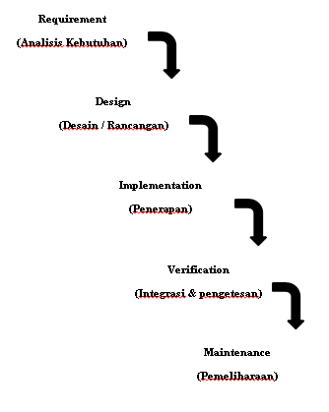

Gambar 2. *Waterfall*

Sumber : (Wahid Abdul, 2020)

Gambar diatas merupakan tahapan dari model pengembangan sistem *waterfall*, untuk penjelasan dari setiap tahap pada gambar diatas dijelaskan sebagai berikut:

1. Analisis Kebutuhan (*Requirement*)

Tahap ini pengembang sistem diperlukan komunikasi yang bertujuan untuk memahami perangkat lunak yang diharapkan oleh pengguna dan batasan perangkat lunak tersebut. Informasi dapat diperoleh melalui wawancara, diskusi atau survei langsung. Informasi dianalisis untuk mendapatkan data yang dibutuhkan oleh pengguna.

1. Desain atau Rancangan (*Design*)

Pada tahap ini, pengembang membuat desain sistem yang dapat membantu menentukan perangkat keras (hardware) dan sistem persyaratan dan juga membantu dalam mendefinisikan arsitektur sistem secara keseluruhan.

1. Penerapan (Implementasi)

Pada tahap ini, sistem pertama kali dikembangkan di program kecil yang disebut unit, yang terintegrasi dalam tahap selanjutnya. Setiap unit dikembangkan dan diuji untuk fungsionalitas yang disebut sebagai unit testing.

1. Integrasi dan Pengetesan (*Verification*)

Pada tahap ini, sistem dilakukan verifikasi dan pengujian apakah sistem sepenuhnya atau sebagian memenuhi persyaratan sistem.

1. Pemeliharaan (*Maintenance*)

Ini adalah tahap akhir dari metode *waterfall*. Perangkat lunak yang sudah jadi dijalankan serta dilakukan pemeliharaan. Pemeliharaan termasuk dalam memperbaiki kesalahan yang tidak ditemukan pada langkah sebelumnya (Wahid Abdul, 2020).

### *Post-Study System Usability Questionnaire (*PSSUQ*)*

PSSUQ adalah kuesioner yang dirancang untuk menilai kepuasan pengguna terhadap sistem komputer atau aplikasi. Asal usul PSSUQ adalah proyek internal IBM yang disebut SUMS (System Usability MetricS), dipimpin oleh Suzanne Henry (Sauro & Lewis, 2012).

Untuk memperoleh informasi yang diperlukan mengenai bagaimana pengguna merasakan kegunaan suatu sistem, PSSUQ Versi 3 saat ini terdiri dari 16 pertanyaan yang dinilai menggunakan skala Likert tujuh poin, dimana skor berkisar antara 1 (sangat setuju) sampai7 (sangat tidak setuju). Pertanyaan ini kemudian dibagi menjadi tiga sub skala yaitu:

1. Overall/Keseluruhan: Rata-rata respons untuk semua pernyataan 16 item
2. System Quality/Kualitas Sistem (SysQual): Rata-rata respons pernyataan nomor 1-6
3. Information Quality/Kualitas Informasi (InfoQual): Rata-rata respons pernyataan nomor 7-12
4. Interface Quality/Kualitas Antarmuka (IntQual): Rata-rata respons pernyataan nomor 13 -15

Bentuk kuisioner dari Post-Study System Usability Questionnaire (PSSUQ) dapat dilihat dibawah ini.

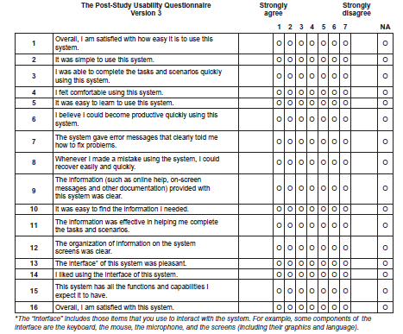

Gambar 2. 2 Kusioner PSSUQ

Sumber : (Sauro & Lewis, 2012)

1. Kerangka Teori

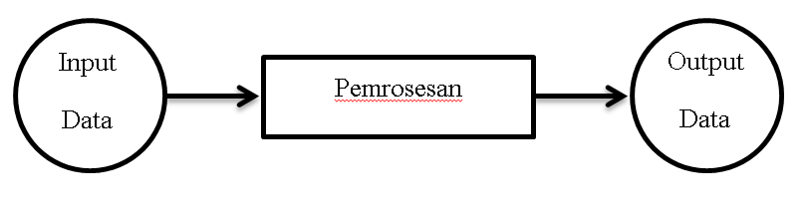

Gambar 2. Kerangka Teori

Sumber : (Wahyudi, 2020)

Gambar diatas merupakan bagan dari kerangka teori yang digunakan bersumber dari (Wahyudi, 2020), untuk penjelasan secara rinci dijelaskan sebagai berikut:

1. Input

Masukkan (*Input*) sistem adalah segala bentuk sesuatu yang masuk kedalam sistem dan selanjutnya menjadi bahan untuk diproses. Masukkan dapat berupa hal – hal berwujud maupun tidak berwujud. Masukkan berwujud adalah bahan mentah, sedangkan yang tidak berwujud adalah informasi.

1. Proses

Suatu sistem dapat mempunyai suatu bagan pengolah atau sistem itu sendiri sebagai pengolahnya. Pengolah yang akan merubah masukkan (*input*) menjadi keluaran (*output*).

1. Output

Keluaran (*output*) merupakan hasil dari input yang sudah dilakukan pemerosesan sistem dan keluaran dapat menjadi masukkan untuk subsistem lain.

1. Kerangka Konsep

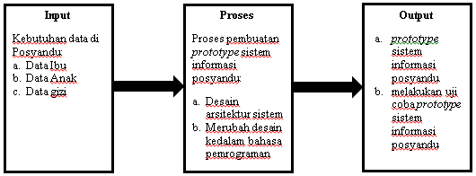

Gambar 2. Kerangka Konsep

Gambar diatas merupakan bagan dari kerangka konsep yang digunakan, untuk penjelasan secara rinci dijelaskan sebagai berikut:

1. *Input*

Kebutuhan data untuk pembuatan sistem informasi posyandu (SIPANDU) yang didapatkan dari tahapan analisis kebutuhan pada model *waterfall* yaitu, data ibu, data anak, data gizi.

1. Proses

Pembuatan *prototype* aplikasi sistem informasi posyandu (SIPANDU) menggunakan model *waterfall* pada tahap desain sistem dan tahap implementasi.

1. Desain sistem yaitu mendesain arsitektur aplikasi sistem informasi posyandu (SIPANDU)
2. Implementasi sistem dilakukan dengan menggunakan bahasa pemrograman PHP serta penggunaan *framework CodeIgniter* 3.
3. *Output*

Output dari penelitian ini merupakan hasil dari integrasi dan pengetesan model *waterfall*  yaitu *prototype* aplikasi sistem informasi posyandu (SIPANDU) serta melakukan uji coba *prototype* sistem informasi posyandu dengan menggunakan *black-box testing,* dengan sistem penilaian pengujian sistem menggunakan kuisioner *Post-Study System Usability Questionnaire* (PSSUQ).

# BAB III METODOLOGI PENELITIAN

1. Jenis dan Desain Penelitian

Jenis penelitian yang peneliti gunakan yaitu jenis penelitian dan pengembangan (*research and development*) dengan desain penelitian *cross sectional*. Menurut Borg dan Gall (1998) dalam (Soegiyono, 2013) metode penelitian dan pengembangan merupakan proses atau metode yang digunakan untuk memvalidasi dan mengembangkan produk, dengan jenis penelitian ini peneliti menggambarkan pembuatan *prototype* aplikasi sistem informasi posyandu (SIPANDU).

Model pengembangan perangkat lunak yang digunakan peneliti yaitu model *waterfall*. Model *waterfall* adalah model yang menggambarkan pendekatan yang sistematis dan juga berurutan pada pengembangan perangkat lunak (Wahid Abdul, 2020). Dengan menggunakan model ini, proses penelitian akan berjalan sistematis dan terstruktur dengan tahapan analisis kebutuhan, desain, implementasi dan pengintegrasian dan uji sistem. Dalam penelitian ini hanya dilakukan sampai tahap pengujian sistem dan tidak melakukan tahap *maintenance.* Berikut tahap model *waterfall* pada penelitian ini:

1. Analisis Kebutuhan (*Requirements*)

Pada tahap ini dilakukan proses pengumpulan dan analisis kebutuhan, batasan serta tujuan dari perancangan. Selain itu, pada tahap ini juga dilakukan analisis terhadap alur sistem secara garis besar serta analisis data-data yang akan digunakan. Pada penelitian ini, peneliti menggunakan data-data yang bersumber dari hasil wawancara dengan informan dan hasil observasi di Posyandu Mekar Wangi 11 Desa Cempaka Kecamatan Plumbon Kabupaten Cirebon. Proses pengumpulan dan analisis kebutuhan sistem bersumber dari hasil wawancara dan observasi berupa *input*, proses dan *output* yang dibutuhkan oleh pengguna sistem yaitu Bidan dan Kader Posyandu di Posyandu Mekar Wangi 11 Desa Cempaka Kecamatan Plumbon Kabupaten Cirebon.

1. Desain atau Rancangan (*Design*)

Pada tahap ini dilakukan perancangan alur sistem dan arsitektur sistem secara detail yang dikembangkan berdasarkan hasil analisis pada tahap sebelumnya.

1. Penerapan (*Implementation*)

Tahap ini merupakan proses menerjemahkan desain sistem kedalam sebuah bahasa pemrograman yang akan menghasilkan satu set atau unit program. Proses implementasi pada penelitian ini, peneliti menggunakan bahasa pemrograman PHP.

1. Integrasi dan Pengetesan (*Verification*)

Pada tahap ini dilakukan pengujian apakah aplikasi yang dikembangkan sudah memenuhi persyaratan sistem. Proses uji coba menggunakan *black-box testing* oleh 20 Kader Posyandu Mekar Wangi 11 dan Bidan Puskesmas Lurah Kabupaten Cirebon.

1. Tempat dan Waktu Penelitian

Penelitian ini dilakukan di Posyandu Mekar Wangi 11 Desa Cempaka Kecamatan Plumbon, Kabupaten Cirebon pada bulan Januari – April 2024.

1. Subjek dan Objek Penelitian

Subjek penilitian ini adalah kader, bidan, data sasaran, data ibu, data bayi, data anak, data indeks masa tubuh, dan lainnya. Adapun objek pada penilitian ini adalah aplikasi sistem informasi posyandu (SIPANDU). Untuk subjek pengujian sistem akan dilakukan kepada 20 kader posyandu.

1. Variabel Penelitian

Variabel penelitian pada dasarnya adalah segala sesuatu yang berbentuk apa saja yang ditetapkan oleh peneliti untuk dipelajari sehingga diperoleh informasi tentang hal tersebut, kemudian ditarik kesimpulannya (Soegiyono, 2013) Pembangunan *prototype* dalam penelitian ini menggunakan model *waterfall* yang dibagi menjadi tiga variabel. Adapun variabel dalam penelitian ini yaitu:

1. *Input*

Kebutuhan data dalam pemantauan tumbuh kembang anak yang didapat dari tahap analisis kebutuhan pada model *waterfall* yaitu data ibu, data anak, data gizi.

1. Proses

Pembuatan *prototype* aplikasi sistem informasi posyandu (SIPANDU) menggunakan model *waterfall*  pada tahap desain sistem dan tahap implementasi.

1. Desain sistem yaitu mendesain arsitektur aplikasi SIPANDU
2. Implementasi sistem dilakukan dengan menggunakan bahasa pemrograman PHP.
3. *Output*

Output pada penelitian ini merupakan hasil dari integrasi dan pengetesan pada model *waterfall* yaitu *prototype* aplikasi sistem informasi posyandu (SIPANDU) yang digunakan untuk menghasilkan nilai status gizi.

1. Definisi Konsep

Tabel 3. Definisi Konsep

| No | Variabel | Definisi Konsep | Cara Mendapatkan | |
| --- | --- | --- | --- | --- |
| 1. | *Input* | Berupa data yang dibutuhkan untuk membuat *Prototype* Aplikasi sistem informasi posyandu (SIPANDU) yang didapat dari tahap analisis kebutuhan pada model *waterfall* yaitu:   1. Data ibu 2. Data anak 3. Data gizi | | Didapatkan dengan melakukan wawancara dan observasi | |
| 2. | Proses | Pengembangan *prototype* aplikasi sistem informasi posyandu (SIPANDU) menggunakan model *waterfall* tahap desain sistem terhadap implementasi.   1. Desain sistem yaitu mendesain arsitektur aplikasi sistem informasi posyandu (SIPANDU) 2. Implementasi sistem dilakukan dengan menggunakan bahasa pemrograman PHP. | | Didapat dengan melakukan observasi | |
| 3. | *Output* | Berupa hasil dari tahap integrasi dan pengetesan pada model *waterfall* yaitu *prototype* aplikasi sistem informasi posyandu (SIPANDU) yang digunakan untuk menghasilkan nilai status gizi. | | Didapat dengan melakukan wawancara dan observasi | |

1. Instrument dan Cara Pengumpulan Data
2. Instrumen Penelitian

Instrument penelitian adalah suatu alat yang digunakan untuk mengumpulkan data atau mengukur objek dari suatu variabel penelitian (Yusup, 2018). Instrument penelitian yang akan digunakan dalam penelitian ini adalah:

1. Pedoman Wawancara

Pedoman wawancara berguna sebagai pedoman atau panduan dalam melakukan wawancara. Pedoman wawancara memuat daftar pertanyaan yang dibutuhkan oleh peneliti.

1. Lembar *Checklist*

Pada penelitian ini, lembar *checklist* digunakan sebagai pedoman observasi untuk mengetahui tersedia atau tidaknya aspek yang dibutuhkan untuk mendukung pengoperasian aplikasi sistem informasi posyandu (SIPANDU).

1. Cara Pengumpulan Data
2. Wawancara

Wawancara merupakan proses komunikasi antara peneliti dengan sumber data dalam rangka menggali data yang bersifat *word view* untuk mengungkapkan makna yang terkandung dari masalah-masalah yang diteliti. Pertimbangan wawancara dilakukan untuk mengungkapkan informasi dari subjek penelitian secara langsung berkenaan dengan masalah yang diteliti (Rukajat, 2018). Pada penelitian ini, wawancara dilakukan pada kader posyandu di Posyandu Mekar Wangi 11 Desa Cempaka Kecamatan Plumbon Kabupaten Cirebon.

1. Observasi

Observasi atau pengamatan merupakan aktivitas yang sistematis terhadap gejala-gejala baik bersifat fisikal maupun mental (Rukajat, 2018) .Pada penelitian ini dilakukan observasi berupa pengamatan secara langsung terhadap kegiatan posyandu untuk mendukung pengoperasian aplikasi sistem informasi posyandu (SIPANDU) di Posyandu Mekar Wangi 11 Desa Cempaka Kecamatan Plumbon Kabupaten Cirebon.

1. Studi Dokumentasi

Studi dokumentasi yang dilakukan pada penelitian ini dilakukan dengan cara melihat Permenkes RI No. 2 Tahun 2020 Tentang Standar Antropometri Anak.

1. Skenario Pengujian

Pengujian sistem akan dilakukan kepada 5 Kader Posyandu dengan menggunakan *black-box testing* yaitu dilakukan dengan cara membuat contoh kasus yang bersifat mencoba semua fungsi yang ada dengan memakai aplikasi yang telah dibuat, dan pengujian dilakukan kepada 20 orang kader dengan pengujian sistem menggunakan kuisioner *Post-Study System Usability Questionnaire* (PSSUQ).

1. Triangulasi Data

Triangulasi sumber data berarti menguji data dari berbagai sumber informan yang akan diambil datanya untuk keperluan pengecekan terhadap data yang diperoleh, dilakukan dengan cara membanding data hasil observasi terhadap subjek dengan data hasil wawancara terhadap (Soegiyono, 2013). Pada penelitian ini peneliti menggali kebenaran informasi dengan melakukan wawancara kepada Bidan.

1. Pengolahan Data

Komponen dalam pengolahan data memiliki empat alur kegiatan yaitu pengumpulan data, reduksi data, penyajian data dan penarikan kesimpulan.

1. Pengumpulan Data

Kegiatan utama pada setiap penelitian adalah mengumpulkan data. Dalam penelitian kualitatif pengumpulan data dengan melakukan observasi, wawancara mendalam, dan dokumentasi atau gabungan dari ketiganya (Soegiyono, 2013). Pada penelitian ini pengumpulan data dilakukan dengan observasi dan wawancara. Kepada dua subjek penelitian.

1. Reduksi Data

Reduksi data berarti merangkum dan memilih hal-hal yang pokok, memfokuskan pada hal-hal yang penting, dicari tema polanya. Dengan demikian data yang direduksi akan memberikan gambaran yang lebih jelas (Soegiyono, 2013). Pada tahap peneliti mengumpulkan data hasil observasi dan wawancara dua subjek yang kemudian dibuat kedalam transkrip wawancara.

1. Penyajian Data

Pada penelitian kualitatif, penyajian data bisa dilakukan dalam bentuk uraian singkat, bagan, hubungan antar kategori, *flowchart* dan sejenisnya (Soegiyono, 2013). Pada penelitian ini data yang dihasilkan dari observasi dan wawancara dua subjek yang kemudian disajikan dalam bentuk kalimat naratif, diagram, tabel dan gambar untuk mengetahui kebutuhan terkait pembuatan *prototype*  aplikasi sistem informasi posyandu (SIPANDU).

1. Penarikan Kesimpulan

Kesimpulan dalam penelitian kualitatif merupakan temuan yang baru yang sebelumnya belum pernah ada. Temuan dapat berupa deskripsi atau gambaran objek yang sebelumnya masih belum jelas sehingga setelah diteliti objek tersebut menjadi jelas (Soegiyono, 2013). Pada penelitian ini kesimpulan ditarik dari semua data yang berhasil dikumpulkan dan diolah sehingga dapat diketahui kebutuhan terkait dalam pembuatan *prototype* aplikasi sistem informasi posyandu (SIPANDU).

1. Rencana Analisis Data

Dalam penilitian ini, data dianalisis secara deskriptif yaitu memaparkan hasil penelitian yang sesuai dengan keadaaan sebenarnya dalam bentuk kalimat yang naratif, table, diagram serta gambar yang kemudian ditarik kesimpulannya tanpa dilakukan uji statistic.

1. Etika Penelitian

Menurut Setyawan (2013) dalam (Luh Titi Handayani, 2018), aspek etik dalam penelitian terkait dengan sifat jujur, utuh dan bertanggung jawab terhadap subyek penelitian, memperlihatkan aspek rahasia, *anonymity* dan sopan. Etika dalam penelitian ini antara lain:

1. Mendapatkan persetujuan dari informan

Sebelum melakukan penelitian dan mengumpulkan data atau informasi berupa wawancara dengan informan terlebih dahulu meminta izin dan persetujuan. Sebagai bukti bahwa penelitian telah diizinkan, maka peneliti membuat lembar persetujuan informan.

1. Menjaga kerahasiaan informan

Peneliti menjaga kerahasiaan informan dengan tidak mencantumkan nama informan dan menggantinya dengan nomor. Sehingga data informan hanya berisi nomor, jenis kelamin, jabatan dan pendidikan terakhir yang ditempuh.

1. Keterbatasan Penelitian

Pada penelitian ini memiliki keterbatasan pada waktu penelitian sehingga penelitian hanya dilakukan sampai tahap pengujian saja tanpa melakukan tahap pemeliharaan (*maintenance*). Keterbatasan juga ada pada saat pelayanan posyandu yang dimana alat pengukuran yang tidak terkalibrasi secara rutin sehingga bisa mengakibatkan ketidak akuratan data pengukuran serta keterbatasan pada usia kader yang kebanyakan sudah memasuki usia tidak produktif sehingga kurang familiar dengan penggunaan teknologi informasi.

1. Jalannya Penelitian
2. Tahap Persiapan

Sebelum melakukan penelitian, peneliti terlebih dahulu menyiapkan bahan yang dibutuhkan untuk penelitian serta menyusun penelitian.

1. Tahap Pelaksanaan

Melakukan wawancara kepada informan dan observasi di Posyandu Mekar Wangi 11 Desa Cempaka Kecamatan Plumbon Kabupaten Cirebon untuk mengumpulkan data yang dibutuhkan, serta membangun *prototype* aplikasi sistem informasi posyandu (SIPANDU).

1. Tahap akhir penelitian, yaitu melakukan penyusunan laporan hasil penelitian.
2. Jadwal Penelitian

Tabel 3.2 Jadwal Penelitian

| No |  | | Kegiatan | | Waktu Pelaksanaan | | | | | | | | | | | | | | | | | | | | | | | | | | | | | | | | | | | | | | | | | | | |
| --- | --- | --- | --- | --- | --- | --- | --- | --- | --- | --- | --- | --- | --- | --- | --- | --- | --- | --- | --- | --- | --- | --- | --- | --- | --- | --- | --- | --- | --- | --- | --- | --- | --- | --- | --- | --- | --- | --- | --- | --- | --- | --- | --- | --- | --- | --- | --- | --- |
| Nov | | | | | | Des | | | | | | | | Jan | | | | | | | | Feb | | | | | | | | Maret | | | | | | | | April | | | | | |
| 2 | | 3 | | 4 | | 1 | | 2 | | 3 | | 4 | | 1 | | 2 | | 3 | | 4 | | 1 | | 2 | | 3 | | 4 | | 1 | | 2 | | 3 | | 4 | | 1 | | 2 | | 3 | |
| 1. | | Konsultasi judul | | 2 | |  | |  | |  | |  | |  | |  | |  | |  | |  | |  | |  | |  | |  | |  | |  | |  | |  | |  | |  | |  | |  | |
| 2. | | Penyusunan Proposal | |  | | 3 | | 4 | | 1 | |  | |  | |  | |  | |  | |  | |  | |  | |  | |  | |  | |  | |  | |  | |  | |  | |  | |  | |
| 3. | | Konsultasi | |  | | 3 | | 4 | | 1 | |  | |  | |  | |  | |  | |  | |  | |  | |  | |  | |  | |  | |  | |  | |  | |  | |  | |  | |
| 4. | | Seminar Proposal | |  | |  | |  | |  | | 2 | |  | |  | |  | |  | |  | |  | |  | |  | |  | |  | |  | |  | |  | |  | |  | |  | |  | |
| 5. | | Revisi Proposal | |  | |  | |  | |  | |  | | 3 | | 4 | |  | |  | |  | |  | |  | |  | |  | |  | |  | |  | |  | |  | |  | |  | |  | |
| 6. | | Penelitian | |  | |  | |  | |  | |  | |  | |  | | 1 | | 2 | | 3 | | 4 | |  | |  | |  | |  | |  | |  | |  | |  | |  | |  | |  | |
| 7. | | Pembuatan *Prototype* | |  | |  | |  | |  | |  | |  | |  | |  | |  | | 3 | | 4 | | 1 | | 2 | |  | |  | |  | |  | |  | |  | |  | |  | |  | |
| 8. | | Uji *Prototype* | |  | |  | |  | |  | |  | |  | |  | |  | |  | |  | |  | |  | |  | | 3 | |  | |  | |  | |  | |  | |  | |  | |  | |
| 9. | | Penyusunan hasil | |  | |  | |  | |  | |  | |  | |  | |  | |  | |  | |  | |  | |  | |  | | 4 | | 1 | | 2 | | 3 | |  | |  | |  | |  | |
| 10. | | Konsultasi | |  | |  | |  | |  | |  | |  | |  | |  | |  | |  | |  | |  | |  | |  | | 4 | | 1 | | 2 | | 3 | |  | |  | |  | |  | |
| 11. | | Seminar Hasil | |  | |  | |  | |  | |  | |  | |  | |  | |  | |  | |  | |  | |  | |  | |  | |  | |  | |  | | 4 | |  | |  | |  | |
| 12. | | Revisi KTI | |  | |  | |  | |  | |  | |  | |  | |  | |  | |  | |  | |  | |  | |  | |  | |  | |  | |  | |  | | 1 | | 2 | |  | |
| 13. | | Batas Pengumpulan | |  | |  | |  | |  | |  | |  | |  | |  | |  | |  | |  | |  | |  | |  | |  | |  | |  | |  | |  | |  | |  | | 3 | |

# BAB IV HASIL DAN PEMBAHASAN

1. Hasil Penelitian

Pada penelitian ini, perancangan *prototype* sistem informasi posyandu menggunakan model pengembangan sistem *waterfall*. Adapun hasil dari tahapan pengembangan sitem pada penelitian ini adalah sebagai berikut:

1. Input

Pada penelitian ini, input merupakan data yang dibutuhkan untuk pelayanan posyandu. Data yang dibutuhkan didapatkan dari tahap analisis kebutuhan pada model *waterfall*, dengan hasil sebagai berikut:

1. Analisis Kebutuhan

Pada tahapan analisis kebutuhan dilakukan untuk mendapatkan kebutuhan para pengguna sistem, terhadap informasi yang dibutuhkan, dalam penelitian ini, peneliti telah melakukan wawancara dengan kader dan juga bidan penanggung jawab posyandu untuk menganalisis kebutuhan sistem.

1. Identifikasi Masalah

Permasalahan dalam perancangan *prototype* sistem informasi posyandu ini yaitu dimana dalam melakukan pencatatan dan pendataan di posyandu Mekar Wangi 11 Cempaka masih dilakukan pencatatan dan pendataan secara manual.

1. Analisis Sistem yang Sedang Berjalan

Kegiatan posyandu terkait pencatatan dan pendataan perkembangan anak di Posyandu Mekar Wangi 11 Cempaka masih dilakukan secara manual dengan menggunakan buku SKDN dengan tujuan agar lebih terkontrol kesehatan anak dan rutin atau tidaknya datang ke posyandu. Hal ini didukung dengan pemaparan informan dalam wawancara sebagai berikut:

Informan 1 :

“…untuk sasaran baru data masuk ke meja pendaftaran lalu ke penimbangan dan dicatat dalam pencatatan register baru, terus dikasih buku SKDN supaya lebih terkontrol kesehatan anaknya dan rutin tidaknya datang ke posyandu.”

Kemudian untuk alur dalam pelayanan Posyandu yang sedang berjalan saat ini di Posyandu Mekar Wangi 11 Cempaka memiliki 5 tahapan. Hal ini didukung oleh pemaparan informan dalam wawancara sebagai berikut:

Informan 2:

“….untuk alur pelayanan posyandu saat ini terdiri dari 5 meja, meja 1 itu dipake buat ngisi daftar hadir, terus meja 2 itu buat pengukuran, terus meja 3 itu buat memberitahukan hasil pengukuran, meja 4 itu buat mencatat hasil pengukuran, kalo meja 5 itu buat pelayanan imunisasi, KIE gizi untuk bayi yang berat badannya rendah gitu.”

1. Analisis Kebutuhan Sistem

Pada penelitian ini, data yang dibutuhkan untuk melakukan pemantauan tumbuh kembang dan kesehatan anak Dari hasil wawancara, didapatkan bahwa data yang dibutuhkan yaitu Berat Badan, Tinggi Badan, Lingkar Kepala dan Lingkar Lengan Atas. Hal ini didukung oleh pemaparan informan dalam wawancara sebagai berikut:

Informan 2:

“….data yang biasa dicatat itu ada Berat Badan, Tinggi Badan, Lingkar Kepala sama Lingkar Lengan Atas.”

Kemudian, untuk melakukan imunisasi. Dari hasil wawancara, didapatkan bahwa data yang dibutuhkan yaitu tanggal melakukan imunisasi dan jenis imunisasi. Hal ini didukung oleh pemaparan informan dalam wawancara sebagai berikut:

Informan 1:

“…yang dicatat itu nama anak, nama orang tua, alamat, jenis vaksin sama tanggal vaksin.”

Informan 2:

“…data yang dicatat itu biasanya ada nama anak, nama orang tua, alamat, NIK anak, NIK orang tua, tanggal imunisasi, jenis imunisasi sama nomer hp orang tua.”

Kemudian untuk kepentingan penambahan data sasaran baru. Dari hasil wawancara didapatkan bahwa data yang dibutuhkan yaitu nama bayi, nama orang tua, tanggal lahir bayi, alamat dan data kelahiran. Hal ini didukung oleh pemaparan informan dalam wawancara sebagai berikut:

Informan 2:

“….untuk sasaran baru itu yang perlu dicatat itu nama bayi, nama orang tua, NIK bayi, NIK orang tua, tempat dan tanggal lahir bayi, alamat, nomer KK, nomer hp sama data kelahiran itu isinya berat badan, tinggi badan, lingkar kepala, lingkar lengan atas sama lingkar dada.”

1. Proses

Pada penelitian ini, proses merupakan pembangunan *prototype* menggunakan tahap desain sistem dan tahap implementasi pada model *waterfall*, dengan hasil sebagai berikut:

1. Desain Sistem

Pada penelitian ini, proses yang terjadi dalam program akan digambarkan dengan *flowchart*, sedangkan untuk komponen sistem dan aliran data akan digambarkan dengan DFD (*Data Flow Diagram).* Untuk menunjukkan relasi antar objek atau entitas berserta dengan atributnya dalam sebuah *database* akan digambarkan dalam ERD (*Entity Relationship Diagram).*

1. *Flowchart*

*Flowchart* berfungsi untuk memberikan gambaran jalannya sebuah program dari satu proses ke proses lainnya. Adapun proses dari kegiatan pelayanan Posyandu yang sudah berjalan di Posyandu Mekar Wangi 11 Desa Cempaka Kecamatan Plumbon Kabupaten Cirebon adalah sebagai berikut:

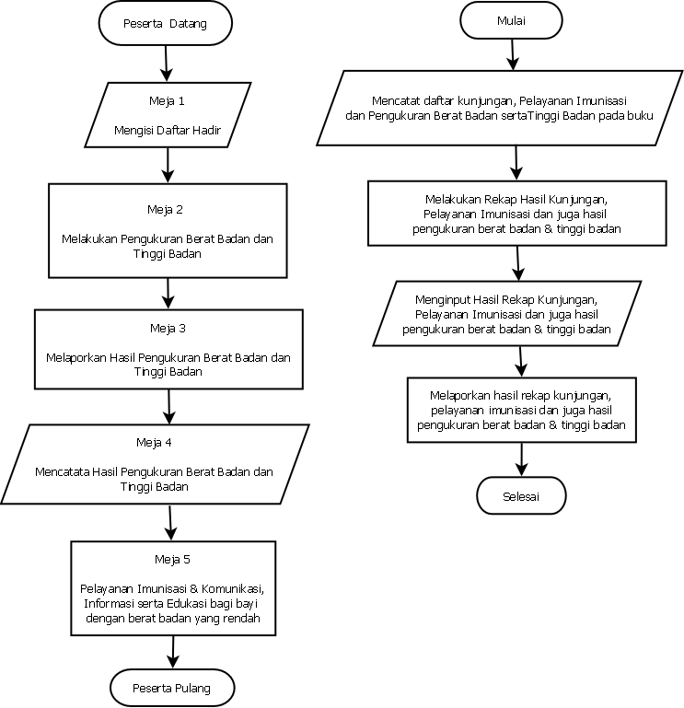

Gambar 4.8 *Flowchart* Pelayanan Posyandu saat ini

Pada *flowchart* kegiatan pelayanan posyandu yang sedang berjalan, menunjukkan bahwa kader dalam melakukan pencatatan dan pendataan masih secara manual, yang dimana pada meja ketiga dan keempat itu terlihat bahwa pencatatan pemantauan tumbuh kembang anak seperti pengukuran tinggi badan dan berat badan yang rutin dilakukan setiap bulannya masih dilakukan secara manual, kemudian untuk alur laporan pelayanan posyandu itu dilakukan setelah selesai pelayanan dengan melakukan rekap daftar kunjungan, pelayanan imunisasi dan juga hasil pengukuran berat badan dan tinggi badan yang kemudian berguna untuk melihat perkembangan anak dan dapat mengetahui berapa jumlah anak yang mengalami kenaikan berat badan dan jumlah anak yang mengalami penurunan berat badan, kemudian hasil dari rekap itu akan dilaporkan. Berdasarkan analisis kebutuhan, maka *flowchart* yang dirancang pada penelitian ini adalah sebagai berikut:

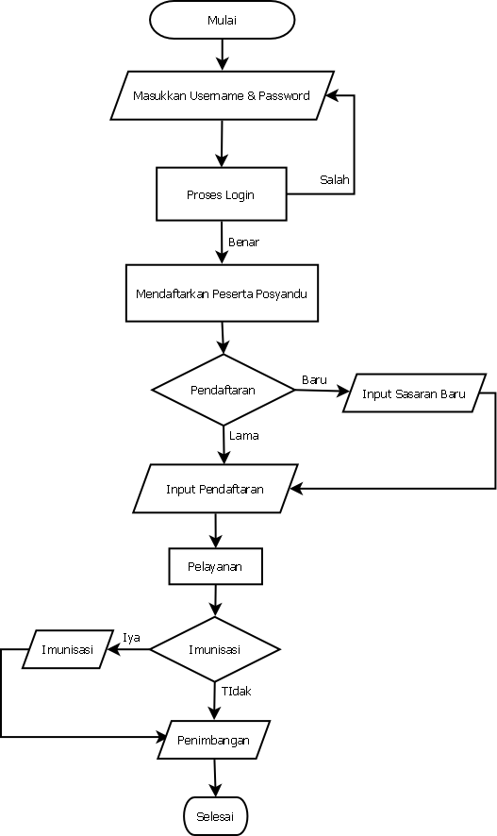

Gambar 4.9 *Flowchart* sistem yang dikembangkan

Langkah pertama yang dilakukan adalah memasukkan *username* dan *password* yang sudah disiapkan untuk *login* ke sistem. Jika proses *login* berhasil maka akan diarahkan ke menu awal. Untuk melakukan pelayanan yang pertama dilakukan adalah mendaftarkan peserta, apabila peserta baru maka akan diarahkan ke data sasaran baru untuk di masukkan data identitasnya secara lengkap dan jika peserta yang sudah terdaftar pada sistem langsung bisa di daftarkan, selanjutnya, setelah berhasil di daftarkan peserta akan mendapat pelayanan. Pelayanan imunisasi dilakukan jika memang sudah waktunya dilakukan imunisasi, jika tidak atau belum waktunya mendapatkan imunisasi maka bisa langsung ke pelayanan penimbangan.

1. Desain *Database*

Pada penelitian ini, desain *database* digambarkan dalam bentuk ERD (*Entity Relationship Diagram*).

1. ERD (*Entity Relationship Diagram*)

Dari hasil analisis kebutuhan, maka dilakukan perancangan ERD sebagai berikut:

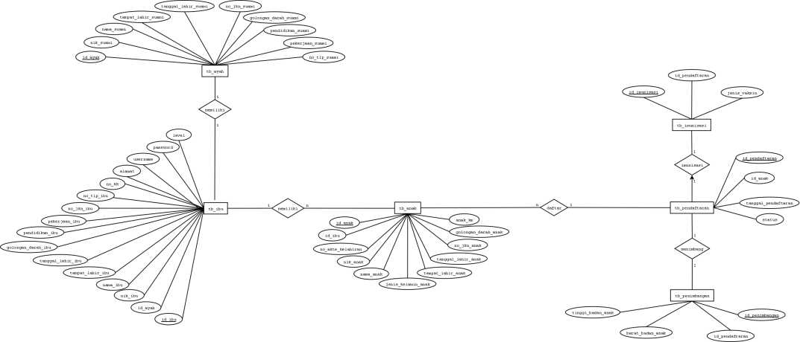

Gambar 4.1 ERD *Prototype* SIPANDU

1. Struktur Data

Struktur data merupakan rancangan tabel dalam *database* beserta atributnya. Adapun struktur data dari *prototype* sistem informasi posyandu adalah sebagai berikut:

Tabel 4.1 tb_anak

| No | Nama *field* | *Type* | Keterangan |
| --- | --- | --- | --- |
| 1 | id_anak | Int | ID anak |
| 2 | Id_ibu | Int | ID ibu |
| 3 | No_akte_kelahiran | Varchar(100) | Nomor akte kelahiran anak |
| 4 | Nik_anak | Varchar(100) | Nomor induk kependudukan anak |
| 5 | Nama_anak | Varchar(120) | Nama lengkap anak |
| 6 | Jenis_kelamin_anak | Varchar(20) | Jenis kelamin anak |
| 7 | Tempat_lahir_anak | Varchar(100) | Tempat lahir anak |
| 8 | Tanggal_lahir_anak | Date | Tanggal lahir anak |
| 9 | No_jkn_anak | Varchar(100) | Nomor jaminan kesehatan anak |
| 10 | Golongan_darah_anak | Varchar(100) | Golongan darah anak |
| 11 | Anak_ke | Varchar(10) | Anak keberapa |

Tabel 4.2 tb_ayah

| No | Nama *field* | *Type* | Keterangan |
| --- | --- | --- | --- |
| 1 | Id_ayah | Int | ID ayah |
| 2 | Nik_suami | Varchar(100) | Nomor induk kependudukan suami |
| 3 | Nama_suami | Varchar(100) | Nama lengkap suami |
| 4 | Tempat_lahir_suami | Varchar(100) | Tempat lahir suami |
| 5 | Tanggal_lahir_suami | date | Tanggal lahir suami |
| 6 | No_jkn_suami | Varchar(100) | Nomor jaminan kesehatan suami |
| 7 | Golongan_darah_suami | Varchar(10) | Golongan darah suami |
| 8 | Pendidikan_suami | Varchar(100) | Pendidikan terakhir suami |
| 9 | Pekerjaan_suami | Varchar(100) | Pekerjaan suami |
| 10 | No_tlp_suami | Varchar(100) | Nomor telepon suami |

Tabel 4.3 tb_ibu

| No | Nama *field* | *Type* | Keterangan |
| --- | --- | --- | --- |
| 1 | Id_ibu | Int | ID ibu |
| 2 | Id_ayah | Int | ID ayah |
| 3 | Nik_ibu | Varchar(100) | Nomor induk kependudukan ibu |
| 4 | Nama_ibu | Varchar(225) | Nama lengkap ibu |
| 5 | Tempat_lahir_ibu | Varchar(100) | Tempat lahir ibu |
| 6 | Tanggal_lahir_ibu | Date | Tanggal lahir ibu |
| 7 | No_jkn_ibu | Varchar(100) | Nomor jaminan kesehatan ibu |
| 8 | Golongan_darah_ibu | Varchar(10) | Golongan darah ibu |
| 9 | Pendidikan_ibu | Varchar(120) | Pendidikan terakhir ibu |
| 10 | Pekerjaan_ibu | Varchar(120) | Pekerjaan ibu |
| 11 | No_tlp_ibu | Varchar(100) | Nomor telepon ibu |
| 12 | Alamat | Text | Alamat tempat tinggal |
| 13 | No_kk | Varchar(100) | Nomor kartu keluarga |
| 14 | Username | Varchar(100) | Username ibu |
| 15 | Password | Varchar(100) | Password ibu |
| 16 | Level | Varchar(20) | Level pengguna ibu |

Tabel 4.4 tb_imunisasi

|  |  |  |  |
| --- | --- | --- | --- |
| No | Nama *field* | *Type* | Keterangan |
| 1 | Id_imunisasi | Int | ID imunisasi |
| 2 | Id_pendaftaran | Int | ID pendaftaran |
| 3 | Jenis_vaksin | Varchar(225) | Jenis vaksin yan diberikan |

Tabel 4.5 tb_kader

| No | Nama *field* | *Type* | Keterangan |
| --- | --- | --- | --- |
| 1 | Id_kader | Int | ID kader |
| 2 | Nama | Varchar(225) | Nama lengkap kader |
| 3 | Jabatan | Varchar(225) | Jabatan |
| 4 | Username | Varchar(225) | Username kader |
| 5 | Password | Varchar(225) | Password kader |
| 6 | Jk | Varchar(123) | Jenis kelamin kader |
| 7 | Alamat | Varchar(500) | Alamat tempat tinggal |
| 8 | Foto | Varchar(225) | Foto |
| 9 | level | Varchar(225) | Level pengguna kader |

Tabel 4.6 tb_pendaftaran

|  |  |  |  |
| --- | --- | --- | --- |
| No | Nama *field* | *Type* | Keterangan |
| 1 | Id_pendaftaran | int | ID pendaftaran |
| 2 | Id_anak | Int | ID anak |
| 3 | Tanggal_pendaftaran | Date | Tanggal pendaftaran |
| 4 | status | Varchar(120) | Status pendaftaran |

Tabel 4.7 tb_penimbangan

|  |  |  |  |
| --- | --- | --- | --- |
| No | Nama *field* | *Type* | Keterangan |
| 1 | Id_penimbangan | Int | ID penimbangan |
| 2 | Id_pendaftaran | Int | ID pendaftaran |
| 3 | Berat_badan_anak | Varchar(20) | Berat badan anak |
| 4 | Tinggi_badan_anak | Varchar(20) | Tinggi badan anak |

1. Desain Proses

Pada penelitian ini, DFD (*Data Flow Diagram*) yang dirancang adalah diagram konteks, diagram dekomposisi fungsional dan *event diagram.* Dari hasil analisis kebutuhan, maka dilakukan perancangan DFD (*Data Flow Diagram*) sebagai berikut:

1. Diaram Konteks

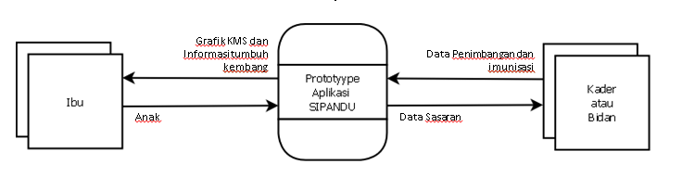

Gambar 4.2 Diagram Konteks SIPANDU

1. Diagram Dekomposisi Fungsional

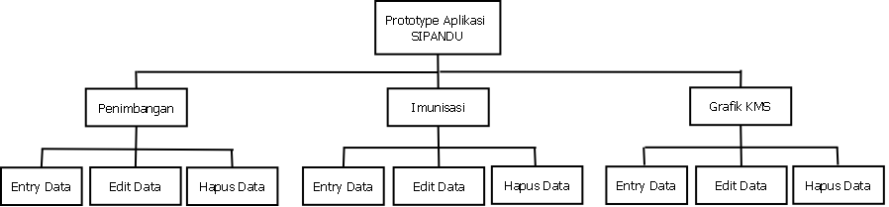

Gambar 4.3 Diagram Dekomposisi SIPANDU

1. *Event Diagram*

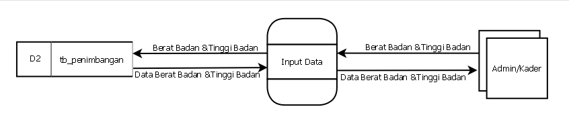Gambar 4.4 Event Diagram Input Data Penimbangan *Prototype* SIPANDU

Pada *event diagram* ini menggambarkan proses input data penimbangan. Agen eksternal pada diagram ini adalah admin atau kader dan data store nya adalah tb_penimbangan. Pada proses *input data*, admin atau kader akan memberikan masukan kepada sistem berupa data berat badan dan tinggi badan anak kedalam menu *input data.* Selanjutnya, sistem akan menyimpan data yang sudah diinput kedalam *data store* tb_penimbangan. Setelah data tersimpan, sistem akan menampilkan data tersebut kepada admin atau kader.

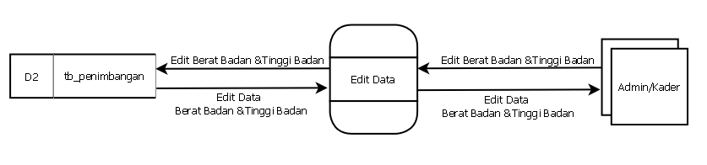

Gambar 4.5 *Event Diagram* Edit Data Penimbangan *Prototype* SIPANDU

Pada *event diagram* ini menggambarkan bagaimana proses edit data. Agen eksternal pada diagram ini adalah admin atau kader dan *data store* nya adalah tb_penimbangan. Pada proses ini admin atau kader akan memberikan masukan data berat badan dan tinggi badan anak yang akan diedit kedalam sistem. Selanjutnya, sistem akan mengirimkan data tersebut kepada *data store* tb_penimbangan untuk disimpan. *Data store* tb_penimbangan akan mengirimkan data yang sudah disimpan kepada sistem untuk ditampilkan kepada admin atau kader.

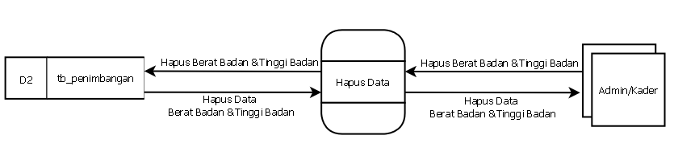

Gambar 4.6 *Event Diagram* Hapus Data Penimbangan *Prototype* SIPANDU

Pada *event diagram* ini menggambarkan bagaimana proses hapus data penimbangan. Agen eksternal pada diagram ini adalah admin atau kader dan *data store* nya dalah tb_penimbangan. Pada proses ini, admin atau kader akan memilih data penimbangan anak yang akan dihapus, kemudian sistem secara otomatis akan menerima ID penimbangan dari data yang akan dihapus oleh admin atau kader. Selanjutnya, sistem akan mengirimkan ID penimbangan tersebut kepada *data store* yang akan dihapus oleh admin atau kader untuk dihapuskan datanya dari *database. Data store* tb_penimbangan akan mengirimkan kembali ID penimbangan yang sudah dihapus kepada sistem untuk ditampilkan kepada admin atau kader.

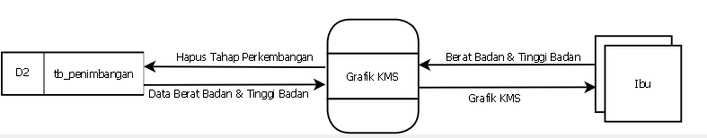

Gambar 4.7 *Event Diagram* Grafik KMS *Prototype* SIPANDU

Pada *event diagram* menggambarkan proses pembuatan Grafik KMS. Agen eksternal pada diagram ini adalah Ibu dan *data store* nya adalah tb_penimbangan. Pada proses ini, ibu yang memiliki anak dan telah dilakukan penimbangan akan dibuatkan Grafik KMS, selanjutnya sistem akan mengambil data berat badan dan tinggi badan yang dipilih dari *data store* tb_penimbangan. Sistem akan otomatis menampilan data berat badan dan tinggi badan anak sesuai dengan ID penimbangan yang terhubung ke tb_pendaftaran yang terhubung juga ke tb_anak menggunakan ID anak yang akan dijadikan sebagai point parameter untuk menggambarkan letak posisi dari berat badan dan tinggi badan, lalu menampilkan Grafiknya pada kanvas yang sudah disediakan.

1. Kebutuhan Perangkat Keras dan Perangkat Lunak

Dalam penelitian ini terdapat beberapa spesifikasi yang dibutuhkan untuk sistem. Berikut spesifikasi dari perangkat keras dan perangkat lunak pendukung:

1. Perangkat Keras

* *Processor* AMD A4-9120e RADEON R3, 4 COMPUTE CORES 2C+2G 1.50 Ghz
* RAM 8 GB
* *System type* 64-bit *based* *processor*

1. Perangkat Lunak

* Sistem Operasi : Windows 10
* Bahasa Pemrograman : PHP 7.4
* *Framework* : CodeIgniter 3
* Text Editor : Visual Studio Code
* *Database* : MySQL
* Media Penghubung : XAMPP 7.4.27

1. Implementasi
2. Sistem

Sistem yang dikembangkan pada penelitian ini menggunakan bahasa pemrograman PHP 7.4. adapun langkah-langkah untuk mengakses sistem informasi posyandu adalah sebagai berikut:

1. Buka *browser* lalu masukkan alamat *url* sistem nya yaitu **http://103.184.53.115:8023/sipandu**/
2. Pada *landing page* awal scroll kebagian *login* atau klik menu *sign in* yang tersedia pada menu *navigation bar*.
3. Pada halaman *log in* masukkan username dan password yang telah disediakan, pada sistem informasi posyandu terdapat 3 kategori level yang dimana username dan password berbeda beda, antaralain yaitu:
4. Level Admin

* *Username* : admin
* *Password* : password

1. Level Kader

* *Username* : kader
* *Password* : 12345

1. Level Ibu

Pada level ibu *username* dan *password* menggunakan nomor induk kependudukan masing-masing ibu yang dimana ibu tersebut sudah terdaftar dalam sasaran pelayanan posyandu.

1. Langkah penggunaan sistem untuk level admin, adalah sebagai berikut:
2. Untuk *login* ke level admin masukkan *username* yang sudah disediakan yaitu **admin** dan *password* **password**, lalu klik *login.*
3. Setelah berhasil masuk, pengguna dapat memilih berbagai macam menu, seperti pendaftaran, data kader, data vaksin, data sasaran, data ibu, data ayah, pelayanan imunisasi, dan pelayanan penimbangan, serta data perkembangan. berikut ini adalah langkah-langkah dari setiap penggunaan menu di level admin, yaitu:

* Menu Pendaftaran

Pada menu pendaftaran terdapat 2 tombol yaitu tombol daftar yang berfungsi untuk mendaftarkan anak yang telah terdaftar pada data sasaran dengan cara sebagai berikut:

* Klik tombol daftar
* Kemudian setelah masuk ke halaman pendaftaran isi kolom nama anak dengan nama anak yang telah terdaftar pada data sasaran maka seluruh data anak seperti tanggal lahir anak, golongan darah anak, anak ke berapa
* Setelah muncul, anda hanya perlu mengisi tanggal pendaftaran saja, kemudian
* Klik simpan

Untuk melakukan edit data pendaftaran dapat dengan cara sebagai berikut:

* Klik tombol edit pada tabel pendaftaran bagian aksi
* Setelah masuk pada halaman edit, silahkan lakukan perubahan data yang ingin anda lakukan. Setelah selesai,
* Klik simpan

Untuk melakukan hapus data pendaftaran dapat dengan cara sebagai berikut:

* Klik tombol hapus pada data pendaftaran yang ingin anda hapus
* Bila sudah selesai maka data akan terhapus.

Untuk tombol yang kedua yaitu tambah sasaran yang berada disebelah kanan tombol daftar, tombol tambah sasaran berfungsi untuk menambahkan data sasaran atau data anak yang baru agar dapat masuk kedalam data sasaran dan bisa dilakukan pelayanan baik itu pelayanan imunisasi maupun penimbangan rutin.

* Menu Data Kader

Untuk menu data kader digunakan untuk menambah data kader yang baru dengan cara sebagai berikut:

* Klik menu data kader
* Setelah tampil daftar kader, klik menu tambah data
* Kemudian, isi form secara lengkap dan pastikan data yang diisi valid.
* Selanjutnya, klik simpan untuk menyimpan data.

Untuk melakukan edit data kader dapat dengan cara sebagai berikut:

* Klik tombol edit pada tabel data kader bagian aksi
* Setelah masuk pada halaman edit, silahkan lakukan perubahan data yang ingin anda lakukan. Setelah selesai,
* Klik simpan

Untuk melakukan hapus data kader dapat dengan cara sebagai berikut:

* Klik tombol hapus pada tabel data kader yang ingin anda hapus
* Bila sudah selesai maka data akan terhapus.
* Menu Data Vaksin

Untuk menu data vaksin digunakan untuk menambah data vaksin yang baru dengan cara sebagai berikut:

* Klik menu data vaksin
* Setelah tampil daftar vaksin, klik menu tambah data
* Kemudian, isi form secara lengkap dan pastikan data yang diisi valid.
* Selanjutnya, klik simpan untuk menyimpan data.

Untuk melakukan edit data vaksin dapat dengan cara sebagai berikut:

* Klik tombol edit pada tabel data vaksin bagian aksi
* Setelah masuk pada halaman edit, silahkan lakukan perubahan data yang ingin anda lakukan. Setelah selesai,
* Klik simpan

Untuk melakukan hapus data vaksin dapat dengan cara sebagai berikut:

* Klik tombol hapus pada tabel data vaksin yang ingin anda hapus
* Bila sudah selesai maka data akan terhapus.
* Menu Data Perkembangan

Untuk menu data perkembangan digunakan untuk menambah data perkembangan yang baru dengan cara sebagai berikut:

* Klik menu data perkembangan
* Setelah tampil daftar perkembangan, klik menu tambah data
* Kemudian, isi form secara lengkap dan pastikan data yang diisi valid.
* Selanjutnya, klik simpan untuk menyimpan data.

Untuk melakukan edit data perkembangan dapat dengan cara sebagai berikut:

* Klik tombol edit pada tabel data perkembangan bagian aksi
* Setelah masuk pada halaman edit, silahkan lakukan perubahan data yang ingin anda lakukan. Setelah selesai,
* Klik simpan

Untuk melakukan hapus data perkembangan dapat dengan cara sebagai berikut:

* Klik tombol hapus pada tabel data perkembangan yang ingin anda hapus
* Bila sudah selesai maka data akan terhapus.
* Menu Data Sasaran

Untuk menu data sasaran digunakan untuk menambah data anak yang baru atau belum terdaftar dengan cara sebagai berikut:

* Klik tombol tambah sasaran (tombol tambah sasaran berada pada 2 menu yaitu di menu pendaftaran dan menu data sasaran dan keduanya memiliki fungsi yang sama)
* Setelah masuk pada menu tambah sasaran, lakukan pengisian data pada formulir yang sudah tersedia (pastikan semua data terisi dan valid)
* Setelah selesai melakukan pengisian data, klik simpan untuk menyimpan data.

Untuk melakukan edit data sasaran berfungsi melakukan edit data anak dengan cara sebagai berikut:

* Klik tombol edit pada data sasaran yang ingin anda ubah datanya
* Setelah masuk pada halaman edit, silahkan lakukan perubahan data yang ingin anda lakukan. Setelah selesai,
* Klik simpan.

Untuk melakukan hapus data pendaftaran dapat dengan cara sebagai berikut:

* Klik tombol hapus pada data sasaran yang ingin anda hapus
* Bila sudah selesai maka data akan terhapus.
* Menu Data Ibu

Menu data ibu berisi daftar data ibu yang memiliki anak yang terdaftar pada sistem, untuk melakukan tambah data ibu dapat dilakukan dengan cara, sebagai berikut:

* Klik menu data ibu
* Setelah muncul tabel daftar data ibu, klik tombol tambah data
* Kemudian, isi form data secara lengkap
* Setelah data lengkap dan dipastikan data benar
* Klik Simpan.

Untuk melakukan edit data ibu berfungsi melakukan edit data identitas ibu dengan cara sebagai berikut:

* Klik tombol edit pada data ayah yang ingin di ubah datanya
* Setelah masuk pada halaman edit, silahkan lakukan perubahan data yang ingin anda lakukan. Setelah selesai,
* Klik simpan.

Untuk melakukan hapus data ayah dapat dengan cara sebagai berikut:

* Klik tombol hapus pada data ayah yang ingin anda hapus
* Bila sudah selesai maka data akan terhapus.
* Menu Data Ayah

Menu data ayah berisi daftar ayah atau suami dari ibu yang memiliki anak yang terdaftar pada sistem, untuk melakukan tambah data ayah dapat dilakukan dengan cara, sebagai berikut:

* Klik menu data ayah
* Setelah muncul tabel daftar data ayah, klik tombol tambah data
* Kemudian, isi form data secara lengkap
* Setelah data lengkap dan dipastikan data benar
* Klik Simpan.

Untuk melakukan edit data ayah berfungsi melakukan edit data identitas ayah dengan cara sebagai berikut:

* Klik tombol edit pada data ayah yang ingin di ubah datanya
* Setelah masuk pada halaman edit, silahkan lakukan perubahan data yang ingin anda lakukan. Setelah selesai,
* Klik simpan.

Untuk melakukan hapus data ayah dapat dengan cara sebagai berikut:

* Klik tombol hapus pada data ayah yang ingin anda hapus
* Bila sudah selesai maka data akan terhapus.
* Menu Pelayanan Imunisasi

Menu pelayanan imunisasi berisi data anak yang telah melakukan imunisasi, untuk melakukan pelayanan imunisasi dapat dilakukan dengan cara berikut ini:

* Pada menu pendaftaran, setelah melakukan pendaftaran maka dapat langsung klik tombol imunisasi.
* Kemudian, data anak tersebut langsung akan masuk ke dalam pelayanan imunisasi.
* Isi kolom jenis vaksin
* Kemudian, klik simpan.

Untuk melakukan edit data pelayanan imunisasi dengan cara sebagai berikut:

* Klik tombol edit pada data pelayanan imunisasi yang ingin di ubah datanya
* Setelah masuk pada halaman edit, silahkan lakukan perubahan data yang ingin anda lakukan. Setelah selesai,
* Klik simpan.

Untuk melakukan hapus data pelayanan imunisasi dapat dengan cara sebagai berikut:

* Klik tombol hapus pada data pelayanan imunisaso yang ingin anda hapus

Bila sudah selesai maka data akan terhapus.

* Menu Pelayanan Penimbangan

Menu pelayanan penimbangan berisikan data anak yang terdaftar dan telah melakukan penimbangan rutin,untuk melakukan pelayanan penimbangan dapat dilakukan dengan cara berikut ini:

* Pada menu pendaftaran, setelah melakukan pendaftaran maka dapat langsung klik tombol penimbangan.
* Kemudian, data anak tersebut langsung akan masuk ke dalam pelayanan penimbangan.
* Isi kolom berat badan dan tinggi badan
* Kemudian, klik simpan.

Untuk melakukan edit data pelayanan penimbangan dengan cara sebagai berikut:

* Klik tombol edit pada data pelayanan penimbangan yang ingin di ubah datanya
* Setelah masuk pada halaman edit, silahkan lakukan perubahan data yang ingin anda lakukan. Setelah selesai,
* Klik simpan.

Untuk melakukan hapus data pelayanan penimbangan dapat dengan cara sebagai berikut:

* Klik tombol hapus pada data pelayanan penimbangan yang ingin anda hapus
* Bila sudah selesai maka data akan terhapus.

1. Langkah penggunaan sistem untuk level kader, adalah sebagai berikut:
2. Untuk *login* ke level admin masukkan *username* yang sudah disediakan yaitu **kader** dan *password* **12345**, lalu klik *login.*
3. Setelah berhasil masuk, pengguna dapat memilih berbagai macam menu, seperti pendaftaran, data sasaran, data ibu, data ayah, pelayanan imunisasi, dan pelayanan penimbangan. berikut ini adalah langkah-langkah dari setiap penggunaan menu di level admin, yaitu:

* Menu Pendaftaran

Pada menu pendaftaran terdapat 2 tombol yaitu tombol daftar yang berfungsi untuk mendaftarkan anak yang telah terdaftar pada data sasaran dengan cara sebagai berikut:

* Klik tombol daftar
* Kemudian setelah masuk ke halaman pendaftaran isi kolom nama anak dengan nama anak yang telah terdaftar pada data sasaran maka seluruh data anak seperti tanggal lahir anak, golongan darah anak, anak ke berapa
* Setelah muncul, anda hanya perlu mengisi tanggal pendaftaran saja, kemudian
* Klik simpan

Untuk melakukan edit data pendaftaran dapat dengan cara sebagai berikut:

* Klik tombol edit pada tabel pendaftaran bagian aksi
* Setelah masuk pada halaman edit, silahkan lakukan perubahan data yang ingin anda lakukan. Setelah selesai,
* Klik simpan

Untuk melakukan hapus data pendaftaran dapat dengan cara sebagai berikut:

* Klik tombol hapus pada data pendaftaran yang ingin anda hapus
* Bila sudah selesai maka data akan terhapus.

Untuk tombol yang kedua yaitu tambah sasaran yang berada disebelah kanan tombol daftar, tombol tambah sasaran berfungsi untuk menambahkan data sasaran atau data anak yang baru agar dapat masuk kedalam data sasaran dan bisa dilakukan pelayanan baik itu pelayanan imunisasi maupun penimbangan rutin.

* Menu Data Sasaran

Untuk menu data sasaran digunakan untuk menambah data anak yang baru atau belum terdaftar dengan cara sebagai berikut:

* Klik tombol tambah sasaran (tombol tambah sasaran berada pada 2 menu yaitu di menu pendaftaran dan menu data sasaran dan keduanya memiliki fungsi yang sama)
* Setelah masuk pada menu tambah sasaran, lakukan pengisian data pada formulir yang sudah tersedia (pastikan semua data terisi dan valid)
* Setelah selesai melakukan pengisian data, klik simpan untuk menyimpan data.

Untuk melakukan edit data sasaran berfungsi melakukan edit data anak dengan cara sebagai berikut:

* Klik tombol edit pada data sasaran yang ingin anda ubah datanya
* Setelah masuk pada halaman edit, silahkan lakukan perubahan data yang ingin anda lakukan. Setelah selesai,
* Klik simpan.

Untuk melakukan hapus data pendaftaran dapat dengan cara sebagai berikut:

* Klik tombol hapus pada data sasaran yang ingin anda hapus
* Bila sudah selesai maka data akan terhapus.
* Menu Data Ibu

Menu data ibu berisi daftar data ibu yang memiliki anak yang terdaftar pada sistem, untuk melakukan tambah data ibu dapat dilakukan dengan cara, sebagai berikut:

* Klik menu data ibu
* Setelah muncul tabel daftar data ibu, klik tombol tambah data
* Kemudian, isi form data secara lengkap
* Setelah data lengkap dan dipastikan data benar
* Klik Simpan.

Untuk melakukan edit data ayah berfungsi melakukan edit data anak dengan cara sebagai berikut:

* Klik tombol edit pada data ayah yang ingin di ubah datanya
* Setelah masuk pada halaman edit, silahkan lakukan perubahan data yang ingin anda lakukan. Setelah selesai,
* Klik simpan.

Untuk melakukan hapus data ayah dapat dengan cara sebagai berikut:

* Klik tombol hapus pada data ayah yang ingin anda hapus
* Bila sudah selesai maka data akan terhapus.
* Menu Data Ayah

Menu data ayah berisi daftar ayah atau suami dari ibu yang memiliki anak yang terdaftar pada sistem, untuk melakukan tambah data ayah dapat dilakukan dengan cara, sebagai berikut:

* Klik menu data ayah
* Setelah muncul tabel daftar data ayah, klik tombol tambah data
* Kemudian, isi form data secara lengkap
* Setelah data lengkap dan dipastikan data benar
* Klik Simpan.

Untuk melakukan edit data ayah berfungsi melakukan edit data identitas ayah dengan cara sebagai berikut:

* Klik tombol edit pada data ayah yang ingin di ubah datanya
* Setelah masuk pada halaman edit, silahkan lakukan perubahan data yang ingin anda lakukan. Setelah selesai,
* Klik simpan.

Untuk melakukan hapus data ayah dapat dengan cara sebagai berikut:

* Klik tombol hapus pada data ayah yang ingin anda hapus
* Bila sudah selesai maka data akan terhapus.
* Menu Pelayanan Imunisasi

Menu pelayanan imunisasi berisi data anak yang telah melakukan imunisasi, untuk melakukan pelayanan imunisasi dapat dilakukan dengan cara berikut ini:

* Pada menu pendaftaran, setelah melakukan pendaftaran maka dapat langsung klik tombol imunisasi.
* Kemudian, data anak tersebut langsung akan masuk ke dalam pelayanan imunisasi.
* Isi kolom jenis vaksin
* Kemudian, klik simpan.

Untuk melakukan edit data pelayanan imunisasi dengan cara sebagai berikut:

* Klik tombol edit pada data pelayanan imunisasi yang ingin di ubah datanya
* Setelah masuk pada halaman edit, silahkan lakukan perubahan data yang ingin anda lakukan. Setelah selesai,
* Klik simpan.

Untuk melakukan hapus data pelayanan imunisasi dapat dengan cara sebagai berikut:

* Klik tombol hapus pada data pelayanan imunisaso yang ingin anda hapus
* Bila sudah selesai maka data akan terhapus.
* Menu Pelayanan Penimbangan

Menu pelayanan penimbangan berisikan data anak yang terdaftar dan telah melakukan penimbangan rutin,untuk melakukan pelayanan penimbangan dapat dilakukan dengan cara berikut ini:

* Pada menu pendaftaran, setelah melakukan pendaftaran maka dapat langsung klik tombol penimbangan.
* Kemudian, data anak tersebut langsung akan masuk ke dalam pelayanan penimbangan.
* Isi kolom berat badan dan tinggi badan
* Kemudian, klik simpan.

Untuk melakukan edit data pelayanan penimbangan dengan cara sebagai berikut:

* Klik tombol edit pada data pelayanan penimbangan yang ingin di ubah datanya
* Setelah masuk pada halaman edit, silahkan lakukan perubahan data yang ingin anda lakukan. Setelah selesai,
* Klik simpan.

Untuk melakukan hapus data pelayanan penimbangan dapat dengan cara sebagai berikut:

* Klik tombol hapus pada data pelayanan penimbangan yang ingin anda hapus
* Bila sudah selesai maka data akan terhapus.

1. Langkah penggunaan sistem untuk level ibu, adalah sebagai berikut:
2. Untuk *login* ke level admin masukkan *username* dan *password* dengan menggunakan nomor induk kependudukan masing-masing ibu yang sudah terdaftar dalam kelompok sasaran , lalu klik *login.*
3. Setelah berhasil masuk, pengguna dapat memilih menu lihat KMS atau menu lihat perkembangan. berikut ini adalah langkah-langkah dari setiap penggunaan menu di level ibu, yaitu:

* Lihat KMS (Kartu Menuju Sehat)
* Klik menu informasi pada bagian navbar
* Pilih menu lihat KMS
* Lihat Perkembangan
* Klik menu informasi pada bagian navbar
* Pilih menu lihat perkembangan

1. Tampilan
2. Tampilan *landing page*

Tampilan *landing page* terdiri dari 7 bagian, antara lain sebagai berikut:

1. *Navigation bar*



Gambar 4.10 *Navigation bar*

1. Ucapan selamat datang (*welcome section*)

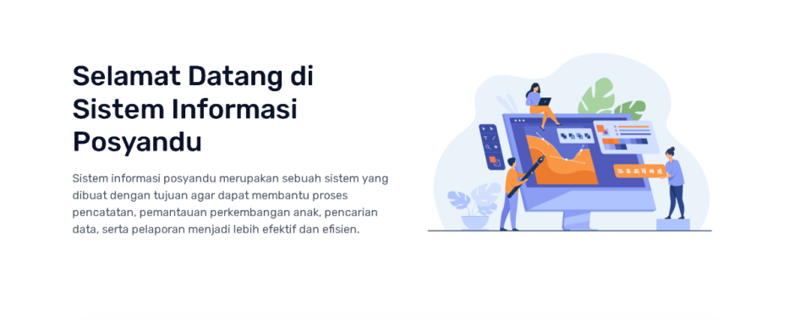

Gambar 4.11 *Welcome section*

1. Bagian informasi data (*data information section*)

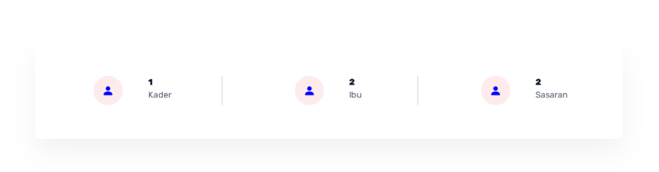

Gambar 4.12 *Data information section*

1. Bagian deskripsi (*description section*)

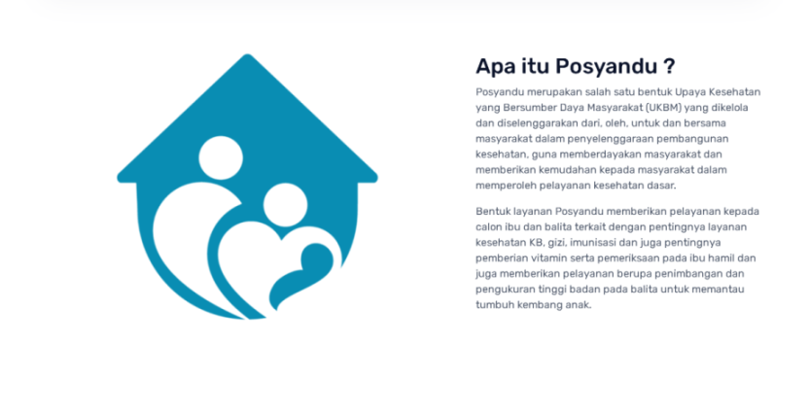

Gambar 4.13 *Description section*

1. Bagian InformasiPelayanan (*service information section)*

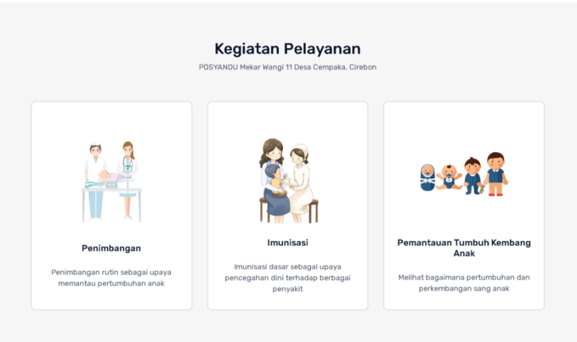

Gambar 4.14 *Service information section*

1. Bagian *Login* (*Login section*)

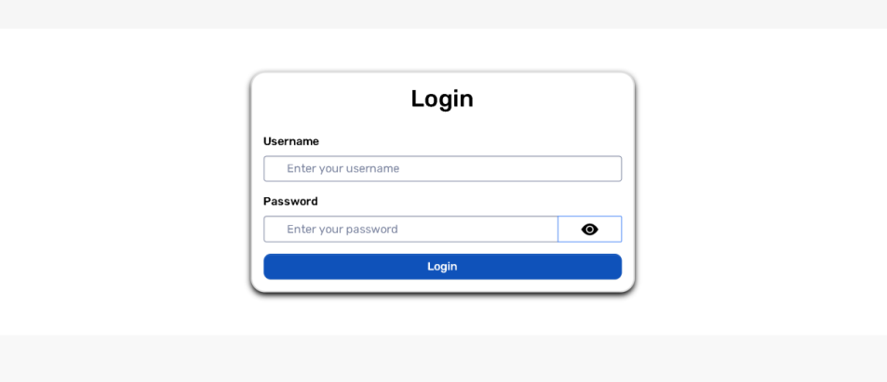

Gambar 4.15 *Login section*

1. *Footer*

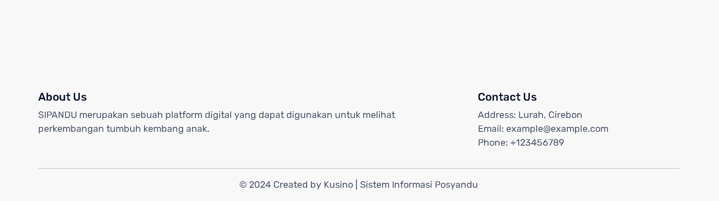

Gambar 4.16 *Footer*

1. Tampilan *dashboard*

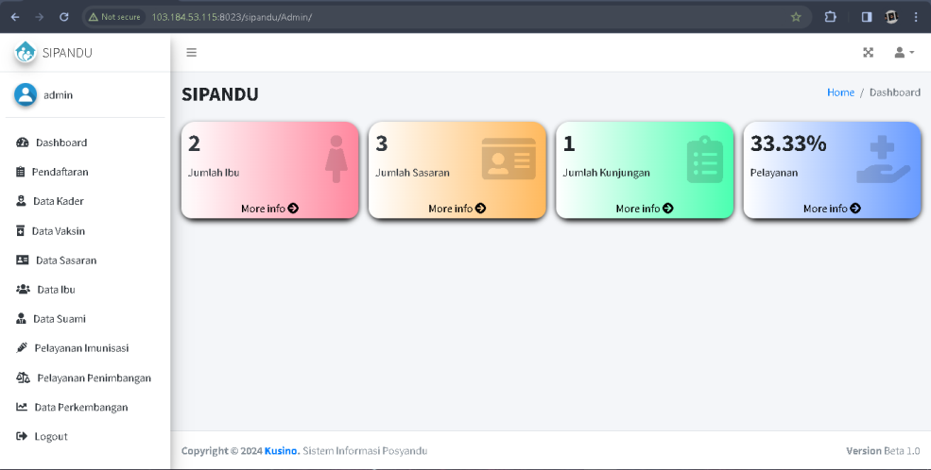

Gambar 4.17 Tampilan *dashboard*

1. Tampilan menu pendaftaran

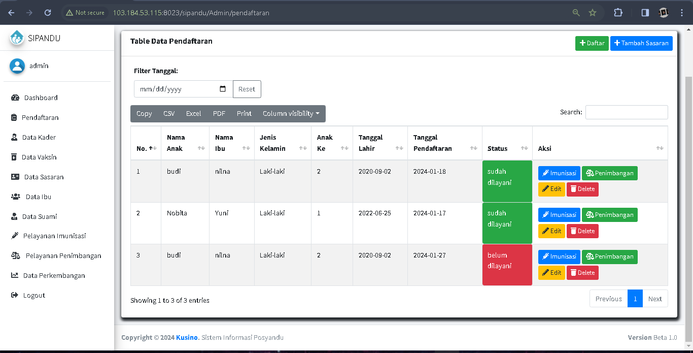

Gambar 4.18 Tampilan menu pendaftaran

1. Tampilan *input* data pendaftaran

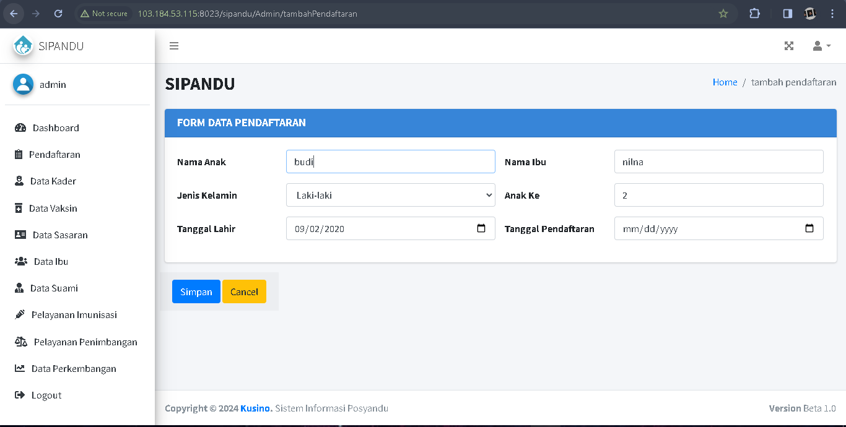

Gambar 4.19 Tampilan *input* data pendaftaran

1. Tampilan edit data pendaftaran

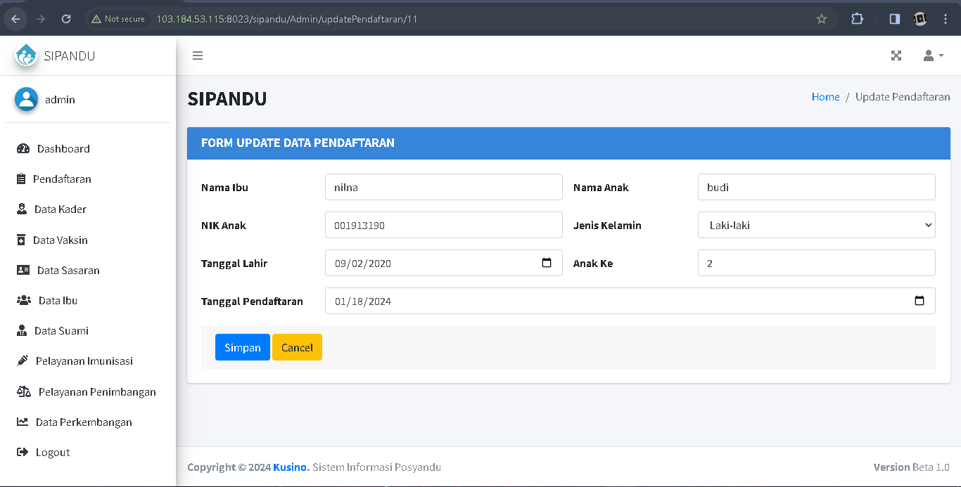

Gambar 4.20 Tampilan edit data pendaftaran

1. Tampilan menu imunisasi

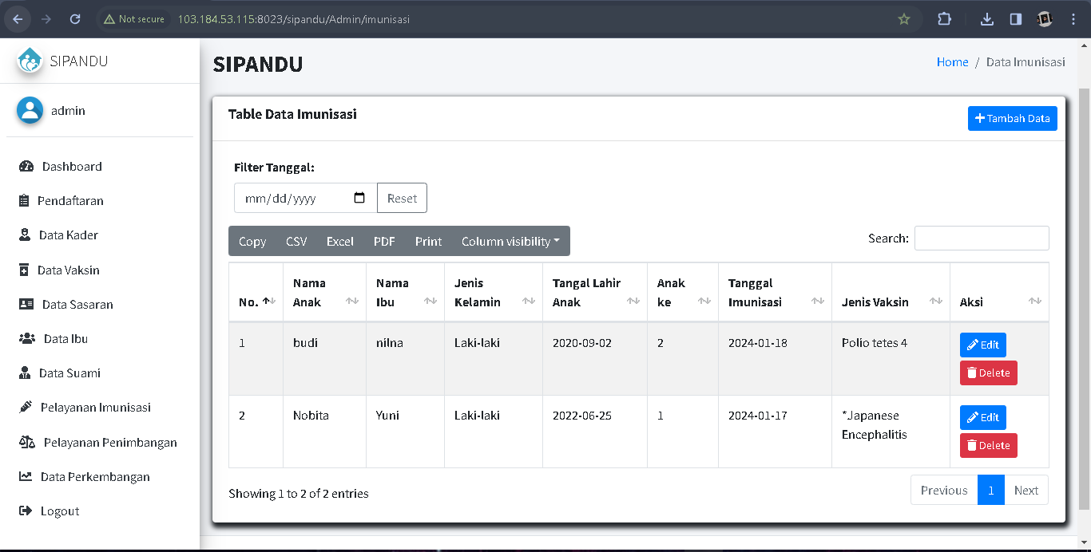

Gambar 4.21 Tampilan menu imunisasi

1. Tampilan *input* data imunisasi

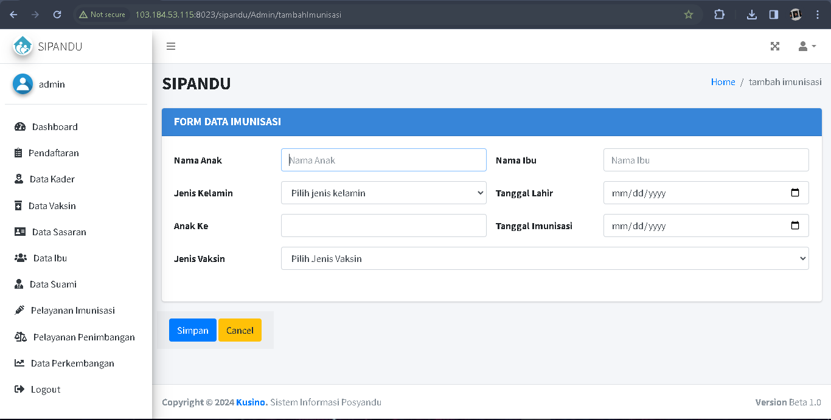

Gambar 4.22 Tampilan *input* data imunisasi

1. Tampilan edit imunisasi

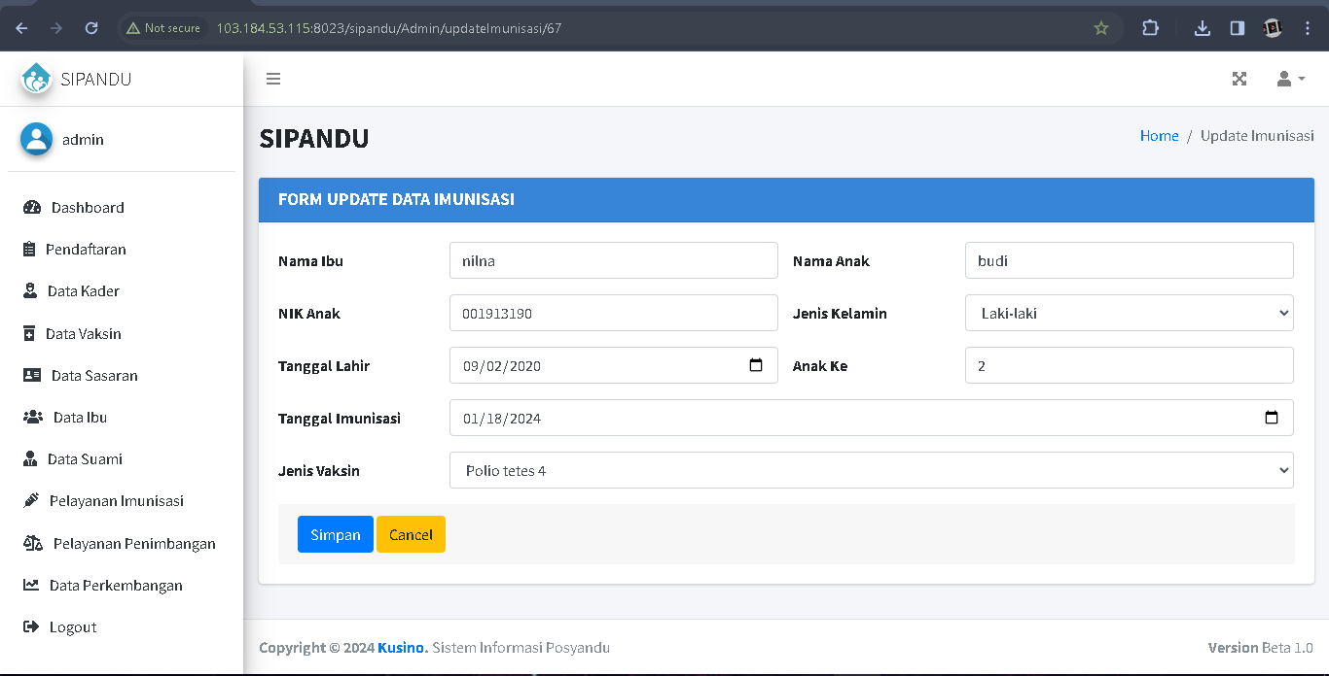

Gambar 4.23 Tampilan edit data imunisasi

1. Tampilan menu penimbangan

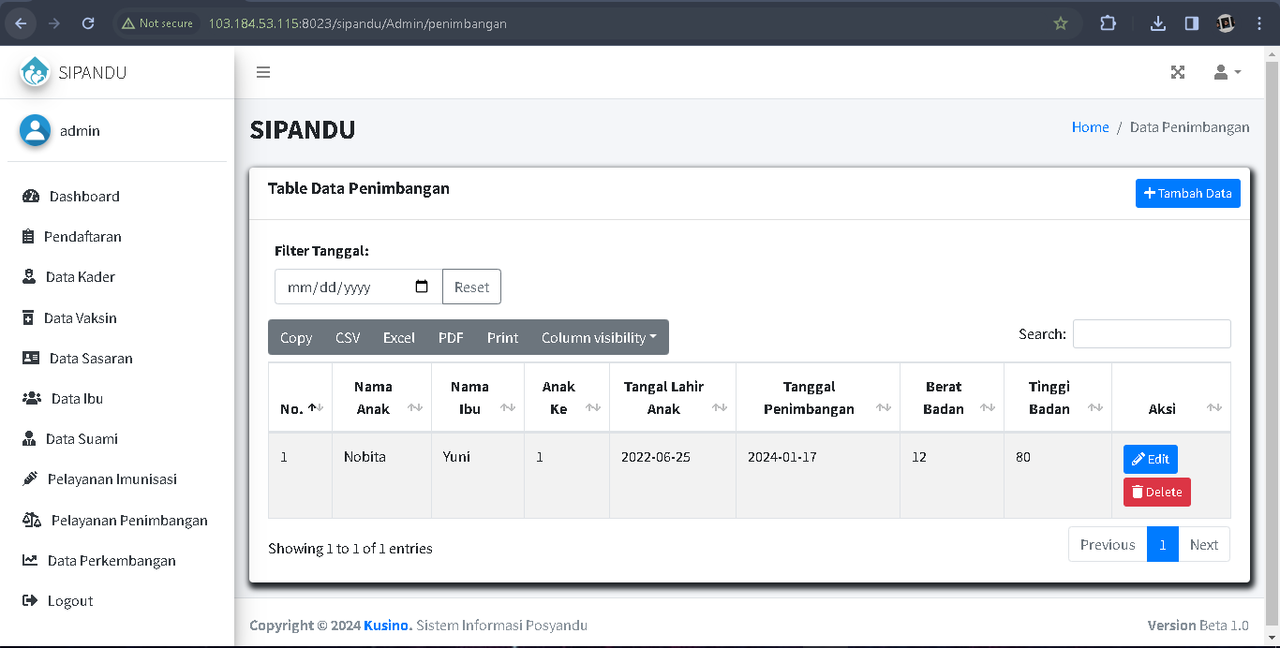

Gambar 4.24 Tampilan menu penimbangan

1. Tampilan input data penimbangan

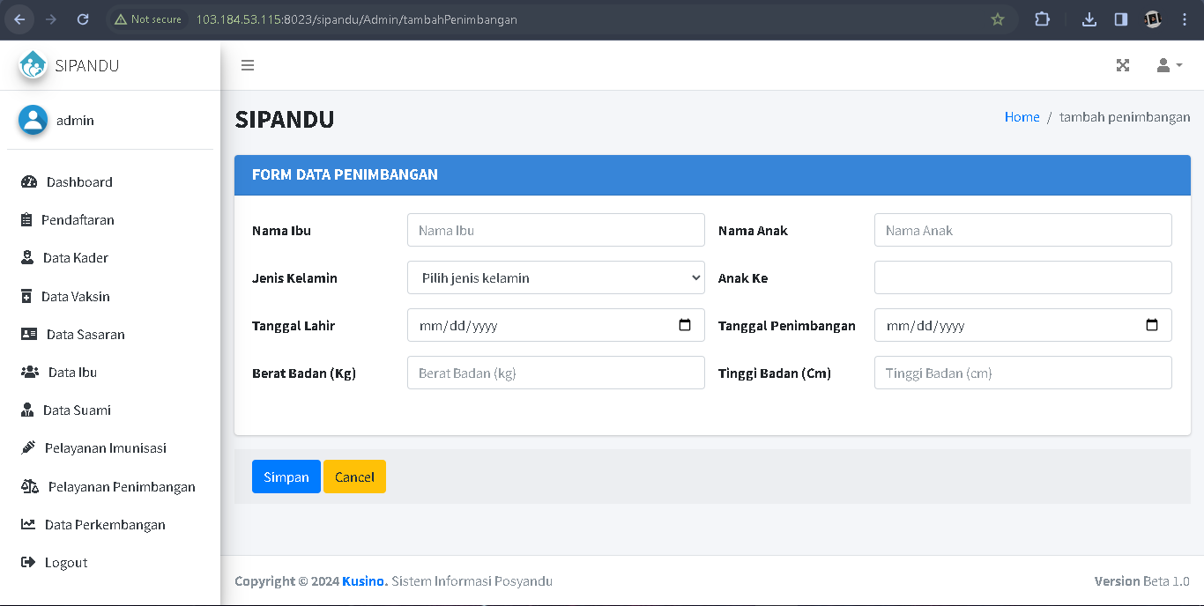

Gambar 4.25 Tampilan *input* data penimbangan

1. Tampilan edit data penimbangan

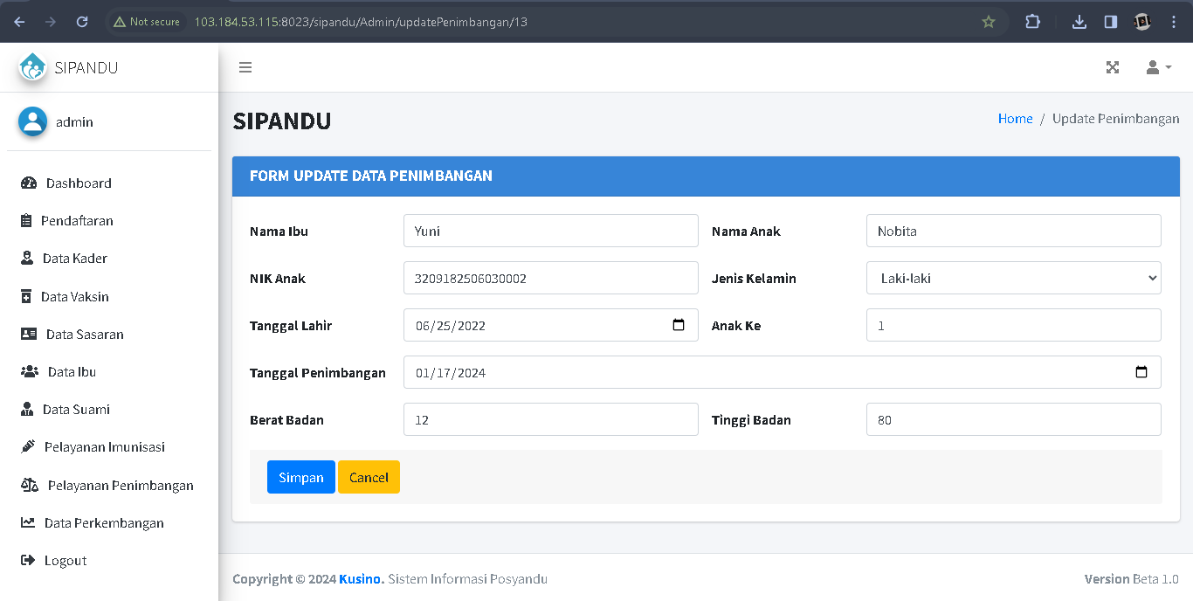

Gambar 4.26 Tampilan edit data penimbangan

1. Tampilan menu KMS (Kartu Menuju Sehat)

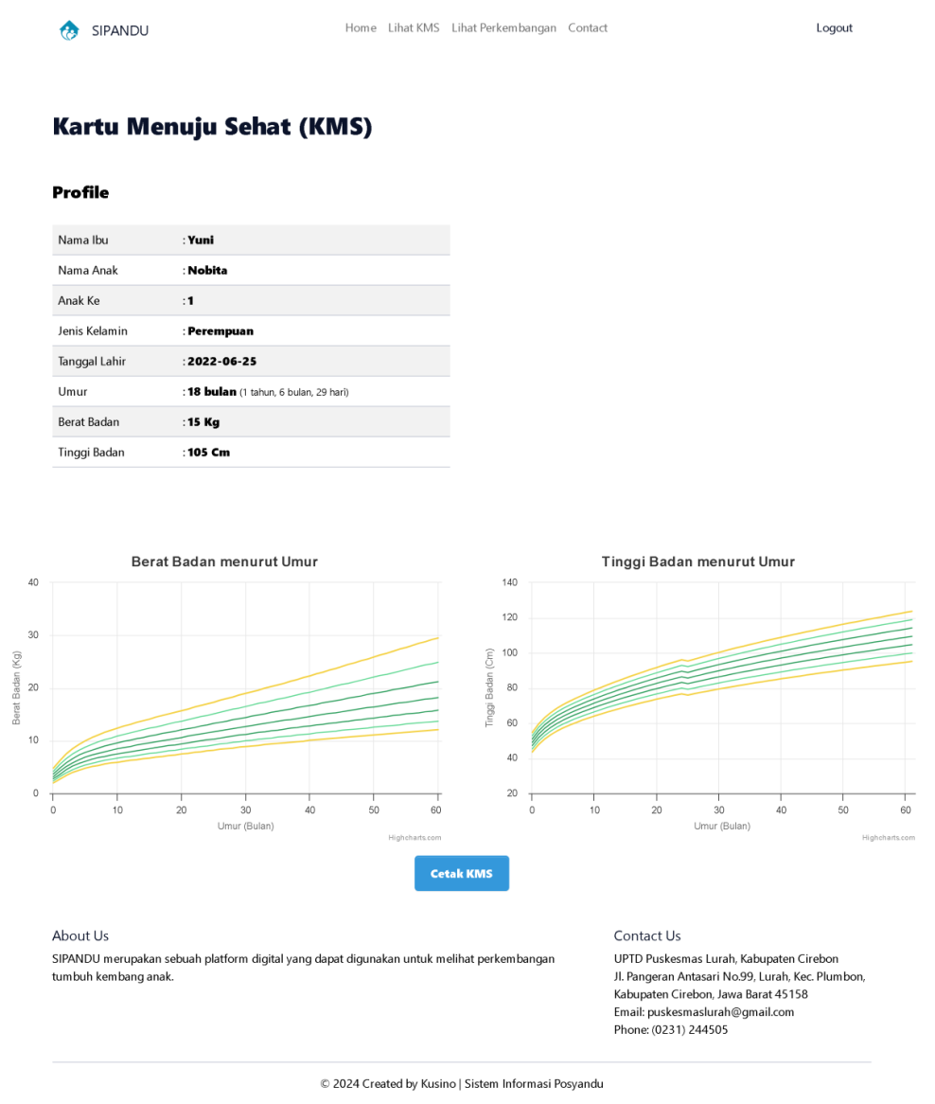

Gambar 4.27 Tampilan menu KMS

1. Tampilan menu perkembangan

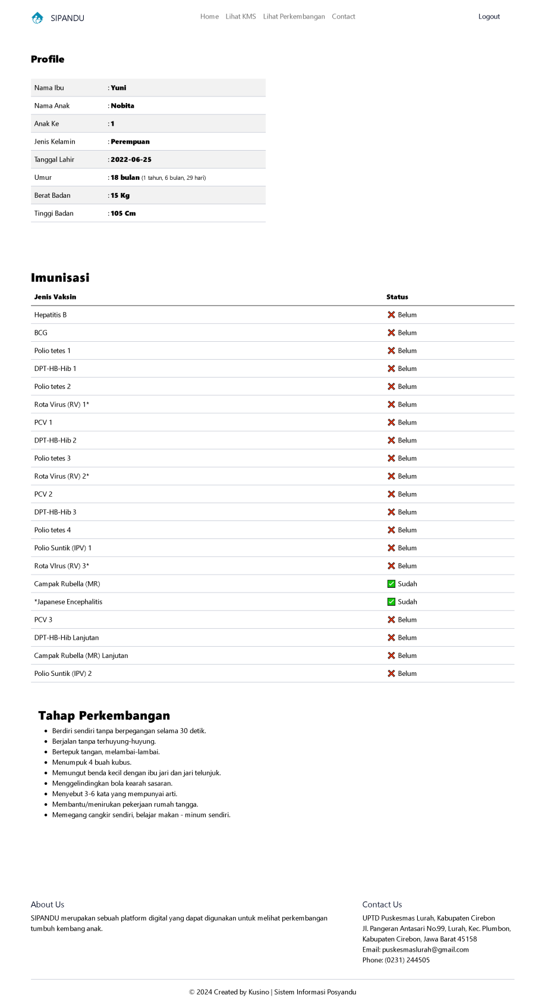

Gambar 4.28 Tampilan menu perkembangan

1. *Output*

*Output* merupakan hasil dari tahap integrasi dan uji sistemn pada model *waterfall* yaitu *prototype* sistem informasi posyandu yang digunakan untuk melakukan pendataan, pencatatan dan pemantauan terhadap tumbuh kembang anak.

1. Intergrasi

Pada penelitian ini, sistem yang dirancang merupakan sistem berbasis *website* yang bertujuan agar memudahkan pengguna untuk mengaksesnya. Dalam melakukan integrasi sistem, metode yang digunakan yaitu menggunakan *web hosting*, dimana sistem yang telah selesai dibangun dimasukkan kedalam *server* Poltekkes Kemenkes Tasikmalaya agar dapat diakses secara *online* kapan saja dan dimana saja.

1. Pengujian Sistem

Pada penelitian ini, *prototype* sistem informasi posyandu diuji di posyandu mekar wangi 11 cempaka, plumbon kabupaten Cirebon. Sistem diuji oleh perwakilan *user* dengan menggunakan *black box testing* dan juga menggunakan PSSUQ untuk menilai kepuasan pengguna terhadap sistem yang telah dibuat. Adapun hasil dari uji sistem yang telah dilakukan adalah sebagai berikut:

Tabel 4.8 Hasil Uji Sistem Admin

| NO | KOMPONEN UJI SISTEM | HASIL | |
| --- | --- | --- | --- |
| YA | TIDAK |
| 1. | Menguji menu *login* menggunakan *username* dan *password* yang telah disediakan | ✓ |  |
| 2. | Menguji menu pendaftaran | ✓ |  |
| 3. | Menguji menu *input* data pendaftaran | ✓ |  |
| 4. | Menguji proses penyimpanan data pendaftaran | ✓ |  |
| 5. | Menguji menu edit data pendaftaran | ✓ |  |
| 6. | Menguji menu hapus data pendaftaran | ✓ |  |
| 7. | Menguji menu kader | ✓ |  |
| 8. | Menguji menu *input* data kader | ✓ |  |
| 9. | Menguji proses penyimpanan data kader | ✓ |  |
| 10. | Menguji menu edit data kader | ✓ |  |
| 11. | Menguji menu hapus data kader | ✓ |  |
| 12. | Menguji menu vaksin | ✓ |  |
| 13. | Menguji menu *input* data vaksin | ✓ |  |
| 14. | Menguji proses penyimpanan data vaksin | ✓ |  |
| 15. | Menguji menu edit data vaksin | ✓ |  |
| 16. | Menguji menu hapus data vaksin | ✓ |  |
| 17. | Menguji menu sasaran | ✓ |  |
| 18. | Menguji menu *input* data sasaran | ✓ |  |
| 19. | Menguji proses penyimpanan data sasaran | ✓ |  |
| 20. | Menguji menu edit data sasaran | ✓ |  |
| 21. | Menguji menu hapus data sasaran | ✓ |  |
| 22. | Menguji menu ibu | ✓ |  |
| 23. | Menguji menu edit data ibu | ✓ |  |
| 24. | Menguji menu hapus data ibu | ✓ |  |
| 25. | Menguji menu ayah | ✓ |  |
| 26. | Menguji menu edit data ayah | ✓ |  |
| 27. | Menguji menu hapus data ayah | ✓ |  |
| 28. | Menguji menu pelayanan imunisasi | ✓ |  |
| 29. | Menguji menu *input* data pelayanan imunisasi | ✓ |  |
| 30. | Menguju proses penyimpanan data pelayanan imunisasi | ✓ |  |
| 31 | Menguji menu edit data pelayanan imunisasi | ✓ |  |
| 32 | Menguji menu hapus data pelayanan imunisasi | ✓ |  |
| 33. | Menguji menu pelayanan penimbangan | ✓ |  |
| 34. | Menguji menu *input* data pelayanan penimbangan | ✓ |  |
| 35. | Menguju proses penyimpanan data pelayanan penimbangan | ✓ |  |
| 36. | Menguji menu edit data pelayanan penimbangan | ✓ |  |
| 37. | Menguji menu hapus data pelayanan penimbangan | ✓ |  |
| 38. | Menguji menu *log out* | ✓ |  |

Tabel 4.9 Hasil Uji Sistem Kader

| No | KOMPONEN UJI SISTEM | HASIL | |
| --- | --- | --- | --- |
| YA | TIDAK |
| 1. | Menguji menu *login* menggunakan *username* dan *password* yang telah disediakan | ✓ |  |
| 2. | Menguji menu pendaftaran | ✓ |  |
| 3. | Menguji menu *input* data pendaftaran | ✓ |  |
| 4. | Menguji proses penyimpanan data pendaftaran | ✓ |  |
| 5. | Menguji menu edit data pendaftaran | ✓ |  |
| 6. | Menguji menu hapus data pendaftaran | ✓ |  |
| 7. | Menguji menu sasaran | ✓ |  |
| 8. | Menguji menu *input* data sasaran | ✓ |  |
| 9. | Menguji proses penyimpanan data sasaran | ✓ |  |
| 10. | Menguji menu edit data sasaran | ✓ |  |
| 11. | Menguji menu hapus data sasaran | ✓ |  |
| 12. | Menguji menu ibu | ✓ |  |
| 13. | Menguji menu edit data ibu | ✓ |  |
| 14. | Menguji menu hapus data ibu | ✓ |  |
| 15. | Menguji menu ayah | ✓ |  |
| 16. | Menguji menu edit data ayah | ✓ |  |
| 17. | Menguji menu hapus data ayah | ✓ |  |
| 18. | Menguji menu pelayanan imunisasi | ✓ |  |
| 19. | Menguji menu *input* data pelayanan imunisasi | ✓ |  |
| 20. | Menguju proses penyimpanan data pelayanan imunisasi | ✓ |  |
| 21. | Menguji menu edit data pelayanan imunisasi | ✓ |  |
| 22. | Menguji menu hapus data pelayanan imunisasi | ✓ |  |
| 23. | Menguji menu pelayanan penimbangan | ✓ |  |
| 24. | Menguji menu *input* data pelayanan penimbangan | ✓ |  |
| 25. | Menguju proses penyimpanan data pelayanan penimbangan | ✓ |  |
| 26. | Menguji menu edit data pelayanan penimbangan | ✓ |  |
| 27. | Menguji menu hapus data pelayanan penimbangan | ✓ |  |
| 23. | Menguji menu *log out* | ✓ |  |

Tabel 4.10 Hasil Uji Sistem Ibu

|  |  |  |  |
| --- | --- | --- | --- |
| No | KOMPONEN UJI SISTEM | HASIL | |
| YA | TIDAK |
| 1. | Menguji menu *login* menggunakan *username* dan *password* yang telah disediakan | ✓ |  |
| 2. | Menguji menu lihat KMS (Kartu Menuju Sehat) | ✓ |  |
| 3. | Menguji menu cetak KMS (Kartu Menuju Sehat) | ✓ |  |
| 4. | Menguji menu lihat perkembangan | ✓ |  |
| 5. | Menguji menu *log out* | ✓ |  |

Kemudian untuk hasil uji coba sistem yang dilakukan kepada 20 responden menggunakan kuesioner PSSUQ untuk mengetahui bagaimana kepuasan pengguna sistem terhadap sistem yang telah selesai dirancang. Maka didapatkan hasil seperti yang tertera di tabel 4. Sebagai berikut:

Tabel 4.11 Rekap Hasil Kuesinoner PSSUQ

| **Item** | **Item Text** | **Lower Limit** | **Mean** | **Upper Limit** |
| --- | --- | --- | --- | --- |
| 1 | Overall, I am satisfied with how easy it is to use this  system. | 1.98 | 2.05 | 2.11 |
| 2 | It was simple to use this system. | 1.97 | 2.05 | 2.12 |
| 3 | I was able to complete the tasks and scenarios quickly  using this system. | 2.28 | 2.35 | 2.41 |
| 4 | I felt comfortable using this system. | 2.27 | 2.335 | 2.42 |
| 5 | It was easy to learn to use this system. | 2.12 | 2.2 | 2.27 |
| 6 | I believe I could become productive quickly using this  system. | 2.18 | 2.25 | 2.31 |
| 7 | The system gave error messages that clearly told me  how to fix problems. | 1.78 | 1.85 | 1.91 |
| 8 | Whenever I made a mistake using the system, I could  recover easily and quickly. | 2.11 | 2.2 | 2.28 |
| 9 | The information (such as online help, on-screen  messages and other documentation) provided with  this system was clear. | 1.81 | 1.9 | 1.98 |
| 10 | It was easy to find the information I needed. | 2.12 | 2.2 | 2.27 |
| 11 | The information was effective in helping me complete  the tasks and scenarios. | 2.11 | 2.2 | 2.28 |
| 12 | The organization of information on the system  screens was clear.  The interface* of this | 1.95 | 2 | 2.05 |
| 13 | The interface* of this system was pleasant. | 1.89 | 1.95 | 2 |
| 14 | I liked using the interface of this system. | 1.98 | 2.05 | 2.11 |
| 15 | This system has all the functions and capabilities I  expect it to have. | 2.17 | 2.25 | 2.3 |
| 16 | Overall, I am satisfied with this system. | 2.07 | 2.15 | 2.2 |
| **Scale** | **Scale Scoring Rule** |  |  |  |
| SysUse | Average Items 1-6 | 2.13 | 2.2 | 2.28 |
| InfoQual | Average Items 7-12 | 1.98 | 2 | 2.13 |
| IntQual | Average Items 13-15 | 2 | 2 | 2.15 |
| Overall | Average Items 1-16. | 2 | 2.1 | 2.19 |
| Data berasal dari 20 orang responden | | | | |

Dari hasil rekap kuesioner PSSUQ didapatkan 4 skala yaitu 1 skor keseluruhan dan 3 skor sub-skala, yang dimana untuk skor keseluruhan mendapatkan rata rata 2,13 kemudian untuk skor skala *system quality* mendapatkan rata-rata 2,21, dan untuk skor skala *information quality* mendapatkan rata-rata 2,06 serta yang terakhir untuk skor skala *interface quality* mendapapatkan rata-rata 2.08.

1. Pembahasan
2. *Input*

Pada penelitian ini, *input* merupakan segala sesuatu yang masuk kedalam sistem untuk memberikan pelayanan posyandu, yang didapatkan dari tahap analisis kebutuhan dengan model *waterfall*. Pada tahap analisis kebutuhan dalam penelitian ini dilakukan wawancara, studi dokumentasi dan juga observasi untuk mengetahui kebutuhan sistem, dalam penelitian yang dilakukan oleh Joko Purwanto, Patmi Kasih, dan Danar Putra Pamungkas (2022), Data yang dibutuhkan dalam memberkan pelayanan Posyandu adalah Data Ibu, Data Ayah, Data Anak, Data Bera Badan dan Tinggi Badan. Sejalan dengan penelitian tersebut, pada penelitian ini data untuk dapat memberikan pelayanan posyandu berasal dari Data Ibu, Data Ayah, Data Anak, dan Data Berat Badan serta Tinggi Padan. Data-data tersebut dijadikan sebagai *input* kedalam sistem untuk bisa melakukan pemantauan tumbuh kembang anak.

Untuk melakukan pemantauan tumbuh kembang anak, terdapat beberapa data yang dijadikan sebagai acuan dalam pemantauan tumbuh kembang anak. Pada penelitian yang dilakukan oleh Rully Mujiastuti, Emi Susilowati, Sitti Nurbaya Ambo dan Sugiartowo (2019). Pemantauan tumbuh kembang anak erat kaitannya dengan dimensi pada diri anak itu sendiri karena pertumbuhan dan perkembangan anak dapat diukur dengan satuan panjang dan berat (Tinggi Badan, Berat Badan dan Indeks Masa Tubuh). Sejalan dengan penelitian tersebut, pada penelitian ini pemantauan tumbuh kembang anak dilakukan dengan melakukan penimbangan yang meliputi pengukuran Berat Badan dan Tinggi Badan secara rutin setiap bulannya.

1. Proses

Pada penelitian ini, proses merupakan proses dalam perancangan *prototype* sistem informasi posyandu menggunakan tahap desain sistem dan implementasi dengan model *waterfall*. Pada tahan desain sistem dilakukan proses perancangan sistem yang akan dibangun. Hasil desain penelitian dalam penelitian yang dilakukan oleh Rosa Helvida Errendyar dan Tri Rahayu (2022), menunjukkan bahwa terdapat *datastore* anak yang memuat informasi terkait detail identitas anak, kemudian *datastore* penimbangan memuat informasi terkait tanggal penimbangan, berat badan, tinggi badan dan status gizi, *datastore* imunisasi memuat informasi terkait tanggal imunisasi, nik anak, usia dan jenis imunisasi dan yang terakhir *datastore* user memuat informasi terkait detail pengguna sistem seperti *username* dan *password*. Selain itu, hasil desain sistem yang dilakukan oleh Eko Saputro (2022), menunjukkan bahwa terdapat *datastore* bayi yang memuat informasi detail identitas bayi, *datastore* ibu hamil memuat informasi mengenai data ibu hamil dan usia kehamilan, dan laporan dalam sistem yang dibangun. Berbeda dengan kedua penelitian tersebut, pana penelitian  *data store* yang ada dalam sistem yaitu, Sasaran yang memuat data anak, Pendaftaran memuat detail pendaftaran, Ibu yang memuat detail identitas ibu, ayah yang memuat detail identitas ayah, imunisasi yang memuat informasi terkait tanggal imunisasi, anak, dan jenis imunisasi, penimbangan yang memuat detail tanggal penimbangan, berat badan dan tinggi badan. Data berat badan dan tinggi badan akan digunakan untuk menghasilkan grafik KMS yang digunakan untuk memantau tumbuh kembang anak oleh ibu.

Selain mendesain aliran data dan penyimpanan data (*data store*) dalam sistem, pada tahap desain sistem juga dilakukan perancangan menu yang akan dibangun dalam sistem.pada hasil desain dalam penelitian yang dilakukan Joko Purwanto, Patmi Kasih dan Danar Putra Pamungkas (2022), menu-menu yang dirancang antara lain menu *login*, *Dashboard,* menu pendafraran, menu daftar bayi dan balita, menu imunsasi, menu pemeriksaan bayi dan balita, menu daftar lansia, menu pemeriksaan lansia, dan menu *logout*. Berbeda dengan penelitian tersebut, pada penelitian ini menu yang dirancang antara lain *landing* *page,* menu *login*, menu *dashboard*, menu pendaftaran, menu data kader, menu data sasaran, menu data ibu, menu data ayah, menu pelayanan penimbangan, menu pelayanan imunisasi, menu data perkembangan dan menu *logout.*

Pada tahap implementasi, dilakukan penerjemahan desain kedalam bahasa pemrograman, dalam penelitian yang dilakukan oleh Desiana Puspita dan Shinta Esabella (2022), bahasa pemrograman yang digunakan untuk mengembangkan sistem yaitu *dart* dengan menggunakan *framework flutter* dan pengolahan *database* menggunakan MariaDB. Berbeda dengan penelitian ini, bahasa pemrograman yang digunakan untuk mengembangkan sistem yaitu PHP dan Javascript dengan menggunakan *framework* CodeIgniter serta pengolahan *database* menggunakan MySQL.

1. *Output*

Pada penelitian ini, *output* merupakan hasil dari tahap integrasi dan uji sistem dengan model *waterfall* yaitu *prototype* sistem informasi posyandu yang digunakan untuk melakukan pencatatan dan pendataan imunisasi, pengukuran berat badan dan tinggi badan, melihat KMS (Kartu Menuju Sehat) serta melihat stimulasi perkembangan anak. Pengujian sistem dilakukan untuk mengetahui apakah sistem sudah berjalan dengan baik atau masih terdapat *error*, dalam penelitian yang dilakukan oleh Rosa Helvida Errendyar dan Tri Rahayu (2022), pengujuan sistem dilakukan dengan menggunakan metode *black box testing*. Sejalan dengan penelitian tersebut, pada penelitian ini pengujian sistem juga dilakukan dengan menggunakan metode *black box testing*, kemudian untuk pengintegrasian pada penelitian ini menggunakan metode *web hosting*.

Dalam penelitian yang dulakukan oleh Delicia Izazi Eka Eritiana, Donaya Pasha dan Ajeng Savitri Puspaningrum (2022), *Output* yang dihasilkan hanya dapat melihat status pertumbuhan dan mencetak laporan. Berbeda dengan penelitian sebelumnya, pada penelitian ini *output* yang dapat dihasilkan adalah melihat status pertumbuhan anak, stimulasi perkembangan anak berdesarkan umur yang tertera, riwayat imunisasi serta dapat mencetak KMS (Kartu Menuju Sehat) yang dapat disimpan kedalam format PDF.

1. Pemanfaatan Sistem

Sistem yang dibangun pada penelitian ini dapat menghasilkan status pertumbuhan anak dan juga menghasilkan grafik KMS (Kartu Menuju Sehat). *Output* pun dapat dihasilkan dengan cepat, Bidan atau kader hanya perlu menginputkan hasil penimbangan berupa Berat Badan dan Tinggi Badan, lalu sistem akan menampilkan grafik KMS anak yang dapat dilihat oleh Ibu sebagai pengguna untuk dapat melihat pertumbuhan dan perkembangan anak secara rutin beserta dengan riwayat imunisasi dan juga informasi perkembangan stimulasi anak.

Pada penelitian yang dilakukan Delicia Izazi Eka Eritiana, Donaya Pasha dan Ajeng Savitri Puspaningrum (2022), sistem yang dirancang untuk Posyandu Cahaya Kartini dapat menghasilkan sistem yang dapat difungsikan bagian admin seperti melakukan pengolahan data anggota, mengelola data balita, mengelola informasi gizi, mengelola info dokter, melakukan pemeriksaan, melihat status tumbuh kembang dan mencetak laporan. Berbeda pada penelitian sebelumnya, pada penelitian ini sistem yang dikembangkan dapat difungsikan untuk mengelola data kader, mengelola data sasaran, mengelola data ibu dan ayah, mengelola data pendaftaran, mengelola data penimbangan dan mengelola data imunisasi serta dapat menampilkan grafik KMS (Kartu Menuju Sehat) yang menampilkan data berat badan dan tinggi badan.

1. Uji Coba Sistem

Pada penelitian ini uji coba sistem selain dilakukan dengan menggunakan *blackbox-testing*, uji coba juga dilakukan dengan menggunakan kuesioner PSSUQ kepada 20 orang responden

# BAB V PENUTUP

1. Kesimpulan

Berdasarkan hasil penelitian *Prototype* Sistem Informasi Posyandu di Posyandu Mekar Wangi 11 Desa Cempaka Kecamatan Plumbon Kabupaten Cirebon yang telah dilaksanakan, maka dapat disimpulkan beberapa hal yaitu:

1. Data yang dibutuhkan untuk membuat sistem informasi posyandu dapat berjalan dengan baik didapatkan dari tahap analisis kebutuhan pada mode *waterfall* yaitu, data identitas anak, data ibu dan ayah, data pelayanan imunisasi meliputi tanggal imunisasi dan juga jenis imunisai, kemudian data pelayanan penimbangan yang meliputi data berat badan dan tinggi badan, dari data pelayanan penimbangan yang berisikan berat badan dan tinggi badan itu dapat dijadikan sebagai parameter Grafik KMS (Kartu Menuju Sehat).
2. Proses pembuatan *prototype* sistem informasi posyandu menggunakan model *waterfall*. Tahap desain sistem dibuatkan ERD (*Entity Relationship Diagram*), Diagram Dekomposisi, DFD (*Data Flow Diagram*), *Event Diagram* dan *flowchart*, untuk mengetahui tampilan, menu-menu, hubungan antar data dan alur sistem. Tahap implementasi, desain sistem diterjemahkan kedalam bahasa pemrograman PHP dan Javascript dengan menggunakan *framework* Codeigniter untuk membangun sistem.
3. *Prototype* sistem informasi posyandu yang dibangun pada penelitian ini diintegrasikan dengan metode *web hosting* kedalam *server* Poltekkes Kemenkes Tasikmalaya, dan dilakukan uji coba menggunakan metode *blackbox testing*. Sistem pada penelitian ini dapat berfungsi mengelola data kader, data ibu, data ayah, data sasara, pendaftaran, mengelola penimbandan dan imunisasi serta dapat menghasilkan grafik KMS yang dapat dicetak kedalam format PDF.
4. Saran

Adapun saran peneliti terkait dengan penelitian ini, diantaranya:

1. Sistem yang dibangun pada penelitian ini dapat menghasilkan data stimulasi perkembangan anak dan Kartu Menuju Sehat dengan grafik dan detail berat badan serta tinggi badan dari setiap pengukuran.
2. Selain untuk memenuhi syarat lulus dari Program Studi Diploma III Rekam Medis dan Informasi Kesehatan Poltekkes Kemenkes Tasikmalaya, sistem yang dibangun pada penelitian ini juga dapat digunakan di fasilitas Posyandu untuk pencatatan dan pendataan terhadap tumbuh kembang anak agar lebih efisien.

# DAFTAR PUSTAKA

Andriani, R., Margianti, R. S., & Wulandari, D. S. (2022). Implementasi Sistem Informasi Manajemen Rumah Sakit untuk Digitalisasi Pelayanan Kesehatan. *Jurnal Manajemen Informasi Dan Administrasi Kesehatan*, *05*, 131–141.

Anggoro.dkk, D. A. (2021). *Konsep Dasar Sistem Basis Data dengan MySQL* (pertama). Muhammaddiyah University Press (Univeritas Muhammadiyah Surakarta).

Eka Wida Fridayanthie, T. M. (2016). *Rancang Bangun Sistem Informasi Permintaan ATK Berbasis Intranet*. *IV*(June), 126–138.

Errendyar, R. H., & Rahayu, T. (2022). Perancangan Sistem Informasi Posyandu Berbasis Website Pada Posyandu Cempaka 1 Desa Pasir Jambu Bogor. *Prosiding Seminar Nasional Mahasiswa Bidang Ilmu Komputer Dan Aplikasinya*, *3*(2), 205–218.

Febry, F., Misnaniarti, M., Ainy, A., Budi, I. S., & Safriantini, D. (2022). Pencegahan Stunting Balita melalui Refreshing Kader Posyandu dengan Pelatihan Pemantauan Pertumbuhan dan Pengisian KMS. *Jurnal Pengabdian Masyarakat: Humanity and Medicine*, *3*(1), 14–23. https://doi.org/10.32539/hummed.v3i1.75

Fitri, R. (2020). *Pemrograman Basis Data Menggunakan MyAQL* (R. Fauzan (ed.); pertama). POLIBAN PRESS Banjarmasin.

Hakim, F. I., & Arifin, T. (2020). Sistem Informasi Posyandu Berbasis Website Menggunakan Metode Extreme Programming dan SMS Gateway. *EProsiding Sistem Informasi (POTENSI)*, *1*(1), 311–319.

Hasanah, F. N. (2020). Buku Ajar Rekayasa Perangkat Lunak. In *Buku Ajar Rekayasa Perangkat Lunak*. https://doi.org/10.21070/2020/978-623-6833-89-6

Hasanah, N., & Fitriani, Y. D. (2018). Pendampingan Menggunakan Buku Kia dengan Pertumbuhan dan Perkembangan Anak Usia Bawah Dua Tahun(Baduta) di Wilayah kerja Puskesmas Sukomulyo - Gresik. *Jurnal Ilmiah Kebidanan (Scientific Journal of Midwifery)*, *4*(2), 91–100. https://doi.org/10.33023/jikeb.v4i2.187

Izazi, D., Eritiana, E., Pasha, D., & Puspaningrum, A. S. (2022). E-Posyandu Pengolahan Data Status Tumbuh Kembang Pada Balita (Studi Kasus : Posyandu Cahaya Kartini). *Jurnal Teknologi Dan Sistem Informasi (JTSI)*, *3*(1), 27–33. http://jim.teknokrat.ac.id/index.php/JTSI

Kemenkes, 2014. (2014). Pemantauan Pertumbuhan, Perkembangan, dan Gangguan Tumbuh Kembang Anak. *Berita Negara Republik Indonesia Tahun 2014 Nomor 1524*, 365.

Kemenkes RI. (2017). Pedoman Umum Pelayanan Posyandu. In *Kementrian Kesehatan RI* (Vol. 5, Issue 2).

Kurniawan, A., & Julianto, V. (2017). Sistem Informasi Geografis Sebaran Lokasi Pos Hujan Kerjasama Berbasis Web pada Stasiun Klimatologi Klas 1 Banjarbaru. *Jurnal Sains Dan Informatika*, *3*(1), 54–59. https://doi.org/10.34128/jsi.v3i1.71

Luh Titi Handayani. (2018). Kajian Etik Penelitian Dalam Bidang Kesehatan dengan Melibatkan Manusia Sebagai Subyek. *The Indonesian Journal of Health Science*, *10*(Juni). http://jurnal.unmuhjember.ac.id/index.php/TIJHS/article/view/1454/1187

Mariko, S. (2019). Aplikasi website berbasis HTML dan JavaScript untuk menyelesaikan fungsi integral pada mata kuliah kalkulus. *Jurnal Inovasi Teknologi Pendidikan*, *6*(1), 80–91. https://doi.org/10.21831/jitp.v6i1.22280

Mujiastuti, R., Susilowati, E., Ambo, S. N., & ... (2019). PKM Skrining Tumbuh Kembang Anak Di PAUD Kelurahan Penggilingan Kecamatan Cakung Jakarta Timur. *… Masyarakat LPPM UMJ*, *September*.

Mulyana, T., Nopendri, N., Putra, S. A., Kusumasari, T. i F., Fakhrurroja, H., Setyorini, S., Adytia, D., Soekarnen, W., & Destian, D. (2022). Digitalisasi Pelayanan Posyandu melalui Sistem Informasi Posyandu Berbasis Website di Posyandu Anyelir RW 09 Kelurahan Burangrang Kecamatan Lengkong Kota Bandung. *Charity*, *5*(1), 37. https://doi.org/10.25124/charity.v5i1.3632

Negara.dkk, E. S. (2021). *Sistem Informasi Manajemen Bisnis* (A. Karim (ed.)). Yayasan Kita Menulis.

Ningsih, K. S., Aruan, N. J., & Siahaan, A. T. A. A. (2022). Aplikasi Buku Tamu Menggunakan Fitur Kamera dan Ajax Berbasis Website pada Kantor Dispora Kota Medan. *SITek: Jurnal Sains, Informatika, Dan Tekonologi*, *1*, 94–99.

Nugraha, A. P. (2020). Rancang Bangun Sistem Informasi Posyandu Berbasis Website Menggunakan Metode Extreme Programming Studi Kasus Posyandu Melati Dusun Jetis. *Malaysian Palm Oil Council (MPOC)*, *21*(1), 1–9. http://journal.um-surabaya.ac.id/index.php/JKM/article/view/2203%0Ahttp://mpoc.org.my/malaysian-palm-oil-industry/

Okpatrioka. (2023). Research And Development ( R & D ) Penelitian Yang Inovatif Dalam Pendidikan. *Jurnal Pendidikan, Bahasa Dan Budaya*, *1*(1), 86–100.

Pertiwi, R. I., & Anardani, S. (2022). Rancang Bangun Sistem Informasi Pengolahan Data Berbasis Web. *Smart Comp: Jurnalnya Orang Pintar Komputer*, *11*(3), 1–12. https://doi.org/10.30591/smartcomp.v11i3.3904

Puspita, D., & Esabella, S. (2022). Pengembangan Sistem Informasi Pelayanan Posyandu Tambora Kelurahan Brang Biji Berbasis Android. *Buletin Ilmiah Informatika Teknologi*, *1*(1), 1–7.

Putra, A. D., Pratiwi, T., & Asharudin, F. (2022). Sistem Informasi Posyandu Dusun Pelemgede Desa Sodo Kecamatan Paliyan Kabupaten Gunungkidul. *Information System Journal*, *5*(1), 7–12. https://doi.org/10.24076/infosjournal.2022v5i1.367

Rukajat, A. (2018). *Pendekatan penelitian kualitatif* (Pertama). Deepublish, Yogyakarta. https://books.google.co.id/books?id=qy1qDwAAQBAJ&lpg=PP1&hl=id&pg=PA1#v=onepage&q&f=false

Santoso, S., & Nurmalina, R. (2017). Perencanaan dan Pengembangan Aplikasi Absensi Mahasiswa Menggunakan Smart Card Guna Pengembangan Kampus Cerdas. *Jurnal Integrasi*, *9*(1), 84. https://doi.org/10.30871/ji.v9i1.288

Saputra, R. A., Solikin, I., & Sobri, M. (2018). Sistem Informasi Pendataan Pengunjung Perpustakaan (Studi kasus : SMKN 1 Palembang). *Jurnal Ilmiah Betrik*, *09*(03), 142–143.

Saputro, E. (2022). Perancangan Sistem Informasi Posyandu Pedukuhan Kayen Berbasis Web Dengan Waterfall. *Indonesian Journal Computer Science*, *1*(2), 73–79. https://doi.org/10.31294/ijcs.v1i2.1511

Sauro, J., & Lewis, J. R. (2012). *Quantifying the User Experience*.

Siregar, H. F., & Sari, N. (2018). *Rancang Bangun Aplikasi Simpan Pinjam Uang Mahasiswa Fakultas Teknik Universitas Asahan Berbasis Web*. *2*(1).

Soegiyono. (2013). *Metode Penelitian Kuantitatif, Kualitatif dan R&D*.

Sumartini, E., & Rahmidini, A. (2022). Analisis Pelaksanaan Pemantauan Pertumbuhan dan Perkembangan Balita di Posyandu pada Masa Adaptasi Kebiasaan Baru. *Ilmiah Bidan*, *6*(4), 37–50. https://e-journal.ibi.or.id/index.php/jib/article/view/296/125

Suryani, I. (2020). Pemantauan Tumbuh Kembang Balita pada Kelas Ibu Balita di Posyandu RW 14 Desa Mandalasari Kec. Cikancung Kabupaten Bandung. *Abdi Masada*, *1*, 41–44. http://abdimasada.stikesdhb.ac.id/index.php/AM/article/view/14

Susilowati, E., Mujiastuti, R., & Ambo, S. N. (2018). Implementasi Metode Simple Additive Weighting Untuk Perkembangan Anak Pada Pendidikan Anak Usia Dini ( PAUD ) TQ. Bunayya Di Kelurahan Penggilingan Jakarta Timur. *Ikraith-Informatika*, *2*(2), hlm. 33-41. http://journals.upi-yai.ac.id/index.php/ikraith-informatika/article/download/190/93

Syapitri, H., Amila, & Aritonang, J. (2021). Metodologi Penelitian Kesehatan. In *Ahlimedia Press*. www.ahlimediapress.com

Utami, S., Susilaningrum, R., & Purwanti, D. (2021). Optimalisasi Tumbuh Kembang Bayi Dan Balita Melalui Pemberdayaan Keluarga Dalam Pemanfaatan Buku Kia Di Surabaya Optimizing the Growth of Babies and Children Through Empowerment of the Family in the Utilization of Kia Books in Surabaya. *Jurnal ABDI: Media Pengabdian Kepada Masyarakat*, *7*(1), 139. https://doi.org/10.26740/ja.v7n1.p139-142

Wahid Abdul, A. (2020). Analisis Metode Waterfall Untuk Pengembangan Sistem Informasi. *Jurnal Ilmu-Ilmu Informatika Dan Manajemen STMIK*, *November*, 1–5.

Wahyudi, S. (2020). Pengembangan Sistem Informasi Klinik Berbasis Web (Studi Kasus: Klinik Surya Medika Pasir Pengaraian). *Riau Journal of Computer Science*, *06*(1), 50–58. https://e-journal.upp.ac.id/index.php/RJOCS/article/view/1979

Yusup, F. (2018). Uji Validitas dan Reliabilitas Instrumen Penelitian Kuantitatif. *Jurnal Tarbiyah: Jurnal Ilmiah Kependidikan*, *18*. https://doi.org/10.21831/jorpres.v13i1.12884

# LAMPIRAN

Lampiran 1 Lembar *Informed Concent*

***INFORMED CONCENT***

Nama :

Jenis Kelamin :

Usia :

Alamat :

Pendidikan Terakhir :

Saya yang bertanda tangan dibawah ini menyatakan bahwa saya telah mendapatkan penjelasan secara rinci dan telah mengerti mengenai penelitian yang akan dilakukan oleh Kusino Lusdiantoro dengan judul “Perancangan *Prototype* Sistem Informasi Posyandu Berbasis *Web* di Posyandu Mekar Wangi 11 Desa Cempaka Kecamatan Plumbon Kabupaten Cirebon”. Peneliti akan merahasiakan identitas informan.

Saya memutuskan setuju untuk ikut berpartisipasi pada penelitian ini secara sukarela tanpa paksaan. Bila selama penelitian ini saya menginginkan mengundurkan diri, maka saya dapat mengundurkan diri sewaktu – waktu tanpa sanksi apapun.

Pelaksana Penelitian Yang Memberi Persetujuan

……………………………. …………………………………

Lampiran Instrumen Wawancara Penelitian

1. **Data Responden:**

* Nama
* Umur
* Pekerjaan
* Pendidikan Terakhir

1. ***Input***

* Sudah berapa lama anda bekerja dibidang ini ?
* Apakah anda melihat atau merasakan dampak dari pemanfaatan teknologi dibidang kesehatan?
* Dokumen apa saja yang perlu dibawa oleh sasaran atau peserta posyandu jika datang berkunjung ke posyandu ?
* Apa saja yang perlu dicatat setelah melakukan pelayanan pada bayi atau balita ?
* Dapatkah anda menceritakan pengalaman pribadi atau kasus yang konkret yang anda alami selama anda bekerja terkait dengan topik sistem informasi manajemen posyandu?

1. **Proses**

* Bagaimana pendapat anda mengenai perkembangan digitalisasi dalam dunia kesehatan?
* Bagaimana pemahaman anda tentang sistem informasi manajemen posyandu?
* Bagaimana alur pelayanan posyandu untuk pencatatan bayi atau balita ?

1. ***Output***

* Apa yang menurut anda bisa menjadi solusi untuk permasalahan yang ada selama memberikan pelayanan di posyandu?
* Apa harapan anda untuk pelayanan posyandu ke depannya ?

Lampiran Lembar Kuisioner *Post-Study System Usability Questionnaire* (PSSUQ)

|  |  |  |  |  |  |  |  |  |  |  |  |
| --- | --- | --- | --- | --- | --- | --- | --- | --- | --- | --- | --- |
|  | **The post-study usability questionnaire version 3** | **Strongly**  **agree** | | |  |  |  |  | **Strongly disagree** | |  |
|  |  |  | **1** | **2** | **3** | **4** | **5** | **6** | **7** |  | **NA** |
| 1 | Overall, I am satisfied with how easy it is to use this  system. |  |  |  |  |  |  |  |  |  |  |
| 2 | It was simple to use this system. |  |  |  |  |  |  |  |  |  |  |
| 3 | I was able to complete the tasks and scenarios quickly  using this system. |  |  |  |  |  |  |  |  |  |  |
| 4 | I felt comfortable using this system. |  |  |  |  |  |  |  |  |  |  |
| 5 | It was easy to learn to use this system. |  |  |  |  |  |  |  |  |  |  |
| 6 | I believe I could become productive quickly using this  system. |  |  |  |  |  |  |  |  |  |  |
| 7 | The system gave error messages that clearly told me  how to fix problems. |  |  |  |  |  |  |  |  |  |  |
| 8 | Whenever I made a mistake using the system, I could  recover easily and quickly. |  |  |  |  |  |  |  |  |  |  |
| 9 | The information (such as online help, on-screen  messages and other documentation) provided with  this system was clear. |  |  |  |  |  |  |  |  |  |  |
| 10 | It was easy to find the information I needed. |  |  |  |  |  |  |  |  |  |  |
| 11 | The information was effective in helping me complete  the tasks and scenarios. |  |  |  |  |  |  |  |  |  |  |
| 12 | The organization of information on the system  screens was clear.  The interface* of this |  |  |  |  |  |  |  |  |  |  |
| 13 | The interface* of this system was pleasant. |  |  |  |  |  |  |  |  |  |  |
| 14 | I liked using the interface of this system. |  |  |  |  |  |  |  |  |  |  |
| 15 | This system has all the functions and capabilities I  expect it to have. |  |  |  |  |  |  |  |  |  |  |
| 16 | Overall, I am satisfied with this system. |  |  |  |  |  |  |  |  |  |  |

Lampiran Lembar Kuisioner *Post-Study System Usability Questionnaire* (PSSUQ) Terjemahan Bahasa Indonesia

|  | **Kuesioner kegunaan pasca-studi versi 3** | **Sangat**  **setuju** | | |  |  |  |  | **Sangat tidak setuju** | |  |
| --- | --- | --- | --- | --- | --- | --- | --- | --- | --- | --- | --- |
|  |  |  | **1** | **2** | **3** | **4** | **5** | **6** | **7** |  | **NA** |
| 1 | Secara keseluruhan, saya puas dengan betapa mudahnya menggunakan sistem ini. |  |  |  |  |  |  |  |  |  |  |
| 2 | Sangat mudah untuk menggunakan sistem ini. |  |  |  |  |  |  |  |  |  |  |
| 3 | Saya dapat menyelesaikan tugas dan skenario dengan cepat menggunakan sistem ini. |  |  |  |  |  |  |  |  |  |  |
| 4 | Saya merasa nyaman menggunakan sistem ini. |  |  |  |  |  |  |  |  |  |  |
| 5 | Sangat mudah untuk belajar menggunakan sistem ini. |  |  |  |  |  |  |  |  |  |  |
| 6 | Saya percaya saya bisa menjadi produktif dengan cepat menggunakan sistem ini. |  |  |  |  |  |  |  |  |  |  |
| 7 | Sistem memberikan pesan kesalahan yang dengan jelas memberi tahu saya cara memperbaiki masalah. |  |  |  |  |  |  |  |  |  |  |
| 8 | Setiap kali saya membuat kesalahan menggunakan sistem, saya dapat pulih dengan mudah dan cepat. |  |  |  |  |  |  |  |  |  |  |
| 9 | Informasi (seperti bantuan online, pesan di layar dan dokumentasi lainnya) yang disediakan dengan sistem ini jelas. |  |  |  |  |  |  |  |  |  |  |
| 10 | Sangat mudah untuk menemukan informasi yang saya butuhkan. |  |  |  |  |  |  |  |  |  |  |
| 11 | Informasi itu efektif dalam membantu saya menyelesaikan tugas dan skenario. |  |  |  |  |  |  |  |  |  |  |
| 12 | Organisasi informasi di layar sistem jelas. Antarmuka * ini |  |  |  |  |  |  |  |  |  |  |
| 13 | Antarmuka * dari sistem ini menyenangkan. |  |  |  |  |  |  |  |  |  |  |
| 14 | Saya suka menggunakan antarmuka sistem ini. |  |  |  |  |  |  |  |  |  |  |
| 15 | Sistem ini memiliki semua fungsi dan kemampuan yang saya harapkan. |  |  |  |  |  |  |  |  |  |  |
| 16 | Secara keseluruhan, saya puas dengan sistem ini. |  |  |  |  |  |  |  |  |  |  |

Lampiran Event Diagram Input Data Imunisasi

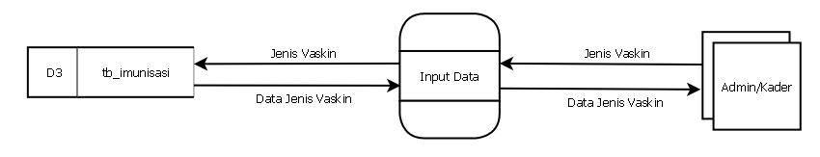

Lampiran Event Diagram Edit Data Imunisasi

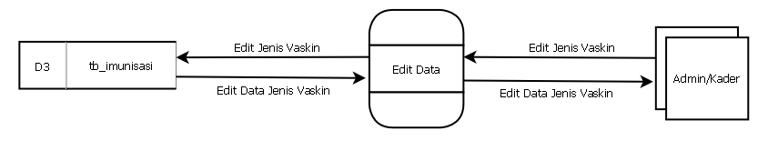

Lampiran Event Diagram Hapus Data Imunisasi

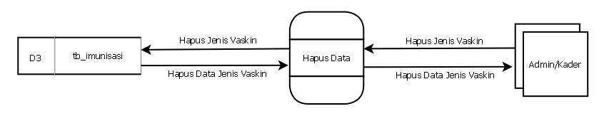

Lampiran Event Diagram Input Data Anak

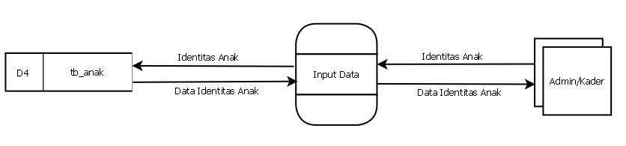

Lampiran Event Diagram Edit Data Anak

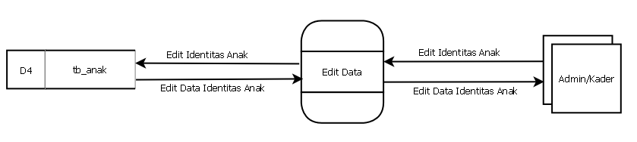

Lampiran Event Diagram Hapus Data Anak

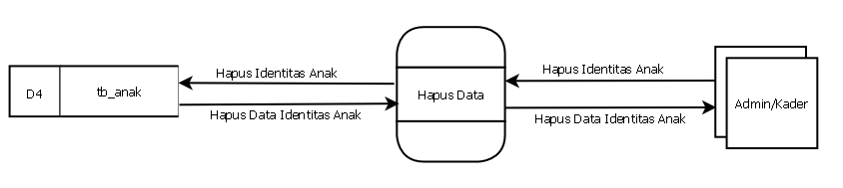

Lampiran Event Diagram Input Data Ibu

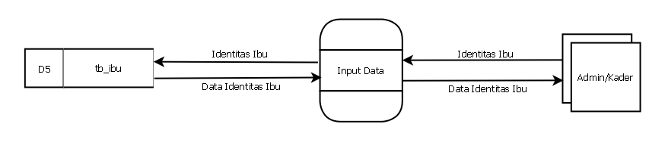

Lampiran Event Diagram Edit Data Ibu

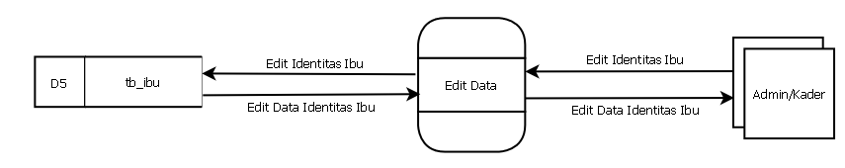

Lampiran Event Diagram Hapus Data Ibu

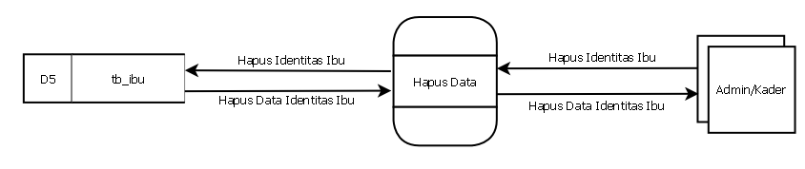

Lampiran Event Diagram Input Data Ayah

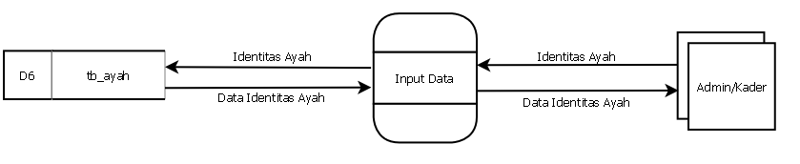

Lampiran Event Diagram Edit Data Ayah

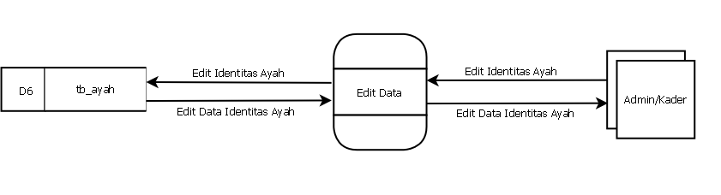

Lampiran Event Diagram Hapus Data Ayah

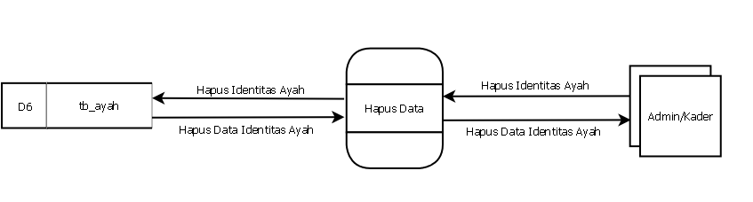

Lampiran Event Diagram Input Data Vaksin

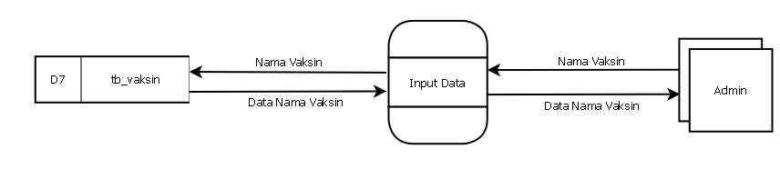

Lampiran Event Diagram Edit Data Vaksin

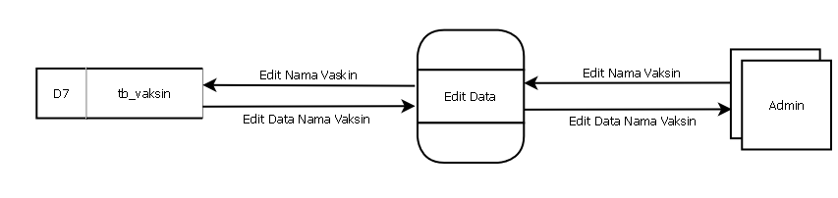

Lampiran Event Diagram Hapus Data Vaksin

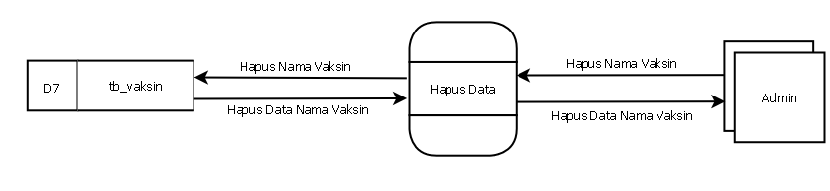

Lampiran Event Diagram Input Data Pendaftaran

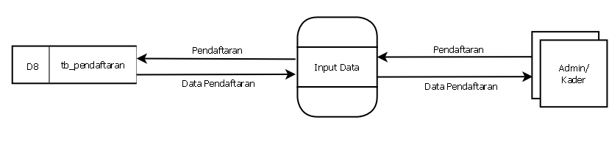

Lampiran Event Diagram Edit Data Pendaftaran

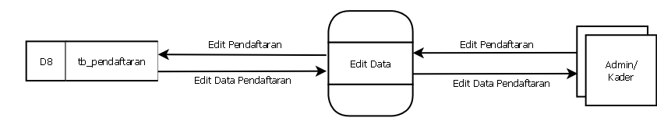

Lampiran Event Diagram Hapus Data Pendaftaran

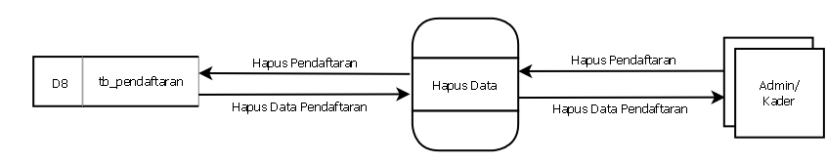

Lampiran Event Diagram Input Data Stimulasi

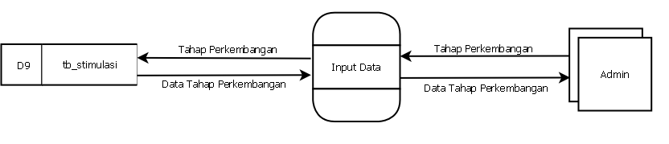

Lampiran Event Diagram Edit Data Stimulasi

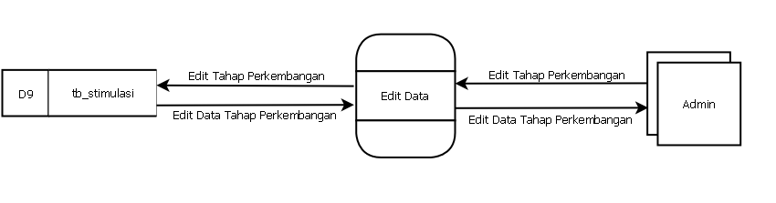

Lampiran Event Diagram Hapus Data Stimulasi

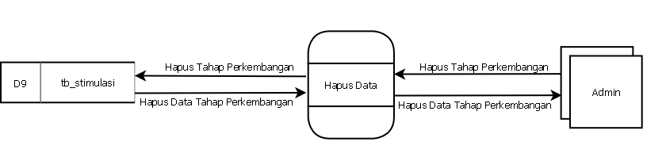

Lampiran Event Diagram Grafik KMS

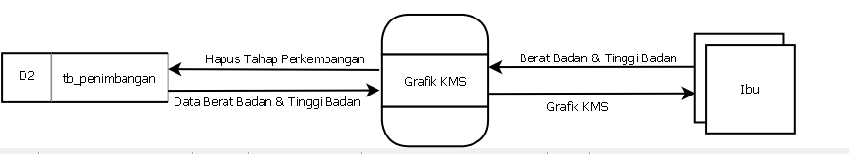

Lampiran tb_admin

|  |  |  |  |
| --- | --- | --- | --- |
| No | Nama *field* | *Type* | Keterangan |
| 1 | id_admin | Int | Nomor ID admin |
| 2 | nama | Varchar(225) | Nama admin |
| 3 | username | Varchar(225) | Username milik admin |
| 4 | password | Varchar(225) | Password milik admin |
| 5 | level | Varchar(225) | Level pengguna admin |

Lampiran tb_standar_bb

| No | Nama *field* | *Type* | Keterangan |
| --- | --- | --- | --- |
| 1 | Id_bb | Int | ID berat badan |
| 2 | Umur_anak | Int | Umur anak dalam bulan |
| 3 | Jenis_kelamin_anak | Varchar(20) | Jenis kelamin anak |
| 4 | Minus3SD | Float | Standar berat badan -3SD |
| 5 | Minus2SD | Float | Standar berat badan -2SD |
| 6 | Minus1SD | Float | Standar berat badan -1SD |
| 7 | Median | Float | Standar berat badan median |
| 8 | Plus1SD | Float | Standar berat badan +1SD |
| 9 | Plus2SD | Float | Standar berat badan +2SD |
| 10 | Plus3SD | Float | Standar berat badan +3sd |

Lampiran tb_standar_bb_p

| No | Nama *field* | *Type* | Keterangan |
| --- | --- | --- | --- |
| 1 | Id_bb | Int | ID berat badan |
| 2 | Umur_anak | Int | Umur anak dalam bulan |
| 3 | Jenis_kelamin_anak | Varchar(20) | Jenis kelamin anak |
| 4 | Minus3SD | Float | Standar berat badan -3SD |
| 5 | Minus2SD | Float | Standar berat badan -2SD |
| 6 | Minus1SD | Float | Standar berat badan -1SD |
| 7 | Median | Float | Standar berat badan median |
| 8 | Plus1SD | Float | Standar berat badan +1SD |
| 9 | Plus2SD | Float | Standar berat badan +2SD |
| 10 | Plus3SD | Float | Standar berat badan +3sd |

Lampiran tb_standar_tb

|  |  |  |  |
| --- | --- | --- | --- |
| No | Nama *field* | *Type* | Keterangan |
| 1 | Id_tb | Int | ID tinggi badan |
| 2 | Umur_anak | Int | Umur anak dalam bulan |
| 3 | Jenis_kelamin_anak | Varchar(20) | Jenis kelamin anak |
| 4 | Minus3SD | Float | Standar tinggi badan -3SD |
| 5 | Minus2SD | Float | Standar tinggi badan -2SD |
| 6 | Minus1SD | Float | Standar tinggi badan -1SD |
| 7 | Median | Float | Standar tinggi badan median |
| 8 | Plus1SD | Float | Standar tinggi badan +1SD |
| 9 | Plus2SD | Float | Standar tinggi badan +2SD |
| 10 | Plus3SD | Float | Standar tinggi badan +3SD |

Lampiran tb_standar_tb_p

| No | Nama *field* | *Type* | Keterangan |
| --- | --- | --- | --- |
| 1 | Id_tb | Int | ID tinggi badan |
| 2 | Umur_anak | Int | Umur anak dalam bulan |
| 3 | Jenis_kelamin_anak | Varchar(20) | Jenis kelamin anak |
| 4 | Minus3SD | Float | Standar tinggi badan -3SD |
| 5 | Minus2SD | Float | Standar tinggi badan -2SD |
| 6 | Minus1SD | Float | Standar tinggi badan -1SD |
| 7 | Median | Float | Standar tinggi badan median |
| 8 | Plus1SD | Float | Standar tinggi badan +1SD |
| 9 | Plus2SD | Float | Standar tinggi badan +2SD |
| 10 | Plus3SD | Float | Standar tinggi badan +3SD |

Lampiran tb_status_pendaftaran

|  |  |  |  |
| --- | --- | --- | --- |
| No | Nama *field* | *Type* | Keterangan |
| 1 | Id_status_pendaftaran | Int | ID status pendaftaran |
| 2 | status | Varchar(120) | Status pendaftaran |

Lampiran tb_stimulasi

| No | Nama *field* | *Type* | Keterangan |
| --- | --- | --- | --- |
| 1 | Id_stimulasi | int | ID stimulasi |
| 2 | Umur_anak | Varchar(10) | Umur anak |
| 3 | perkembangan | Varchar(500) | Keterangan perkembangan |

Lampiran tb_vaksin

|  |  |  |  |
| --- | --- | --- | --- |
| No | Nama *field* | *Type* | Keterangan |
| 1 | Id_vaksin | int | ID vaksin |
| 2 | Nama_vaksin | Varchar(225) | Nama vaksin / jenis vaksin |